단조 기술 연구
단조 일반 | 형 설 계
단조 일반 | 제 품 설 계 | 금 형 설 계
단조의 정의 | 가공 여유 | 공정 설계
단조의 종류 | 단조 공차 | 단조품의 분류
단조 용어 해설 | 리브 | 피니샤형 설계
단조품 제작 공정 | 반경 | 프래쉬 설계
 | 발구배 | 황지 형상의 설계
 | 웨브
 | 형할선
안병호님 제공(http://home.hanmir.com/~forgetec/)

◈ 단조(鍛造)란? ◈
단조는 금속에 외력을 가하여 형상을 변형시키는 가장 오래된 성형(成形) 방법 중의 하나이다.
오랜 옛날부터 사람들은 금속을 가열(加熱)하여 햄머(Hammer)와 엔빌(Anvil)을 사용하여 금속을 두들겨서 공구와 무기, 그리고 그들이 필요로 하는 도구를 만들어 사용하여 왔다. 오늘날의 단조는 광범위한 금속 가공 방법 중의 하나이며 현존하는 고대 예술이라고 할 수 있다.
단조품과 단조품을 사용한 제품은 새로운 금속의 발견과 합금의 개발에 따라 이들을 사용하기 위한 새롭고 더욱 개선된 단조 공법과 장비의 개발에 의하여 공업으로서의 그 위치를 확보하게 되었다. 특히 자동차 산업의 발달로 인하여 보다 가벼우면서 기계적 성질이 우수한 금속 제품이 보다 싼값으로 공급되어야 하는 시대를 맞게 됨에 따라 단조 산업은 급속도로 발전하게 되었다. 아직 자유단조 햄머가 산업 기계의 하나로 남아 있기는 하지만 고 효율의 단조 기계들이 개발되고 발전되어 사용되고 있다. 그리고 자동화는 노동력을 절감함으로써 제조 비용을 절감하여 단조품의 단가를 낮출 수 있으므로 단조 공업의 여러 분야로 확산되어 가고 있다.
모든 단조 공정은 소재의 검사, 절단, 가열 등 소재의 준비로부터 시작된다. 일반적으로 예비 단조는 황지(Rough-Shaping) 단계다. (많은 경우에 예비 단조를 거치지 않고 제품을 생산하기도 함) 그 다음에 형단조(Die Forging)를 하게 되고, 대부분의 경우 그다음 단계로 트리밍(Trimmimg) 작업을 하게 된다. 그리고 다음 단계로는 시험, 검사, 열처리, 표면처리 등의 후공정을 거치게 된다.
◈ 단조(鍛造)의 목적(目的) ◈
단조의 목적은 단련(鍛鍊)과 성형(成形)에 있다.
단련이란 주조 시 발생하는 강괴의 내부 결함인 기공, 편석, 파이프, 과대조직 등을 압착하여 결정립을 미세화하여 조직을 개선하는 작업을 말하며, 성형이란 강괴로부터 필요한 소정의 형상을 만드는 것을 말한다. 따라서 단조는 단련을 통하여 강재의 기계적 성질을 향상시키고, 성형에 의하여 소정의 형상을 만들어 후공정이나 기계 가공 공수을 절감하려는 데 그 목적이 있다.

◈ 단조(鍛造)의 종류(種類) ◈
단조의 종류는 금형의 유무, 재료의 온도, 단조 기계 등에 따라 여러 가지로 분류할 수 있다. 여기서는 일반적으로 많이 사용되고 있는 몇 가지 종류에 대하여 그 의미를 알아보기로 한다.
⑴ 자유 단조 (Free Forging)
자유 단조란 특정한 금형을 사용하지 않고 성형하는 것으로 형 단조와 구분된다. 자유 단조는 금형에 의한 제약을 받지 않으므로 성형에 필요한 에너지가 형 단조에 비하여 적게 소요된다. 따라서 금형을 사용할 수 없는 대형 단조품에 적합하며, 또한 별도의 금형이 필요하지 않으므로 소형 제품의 경우에도 수량의 많지 않은 경우에 적합한 단조 방법이다. 그러나 형 단조에 비하여 작업 속도가 느리고, 치수 정도가 정밀하지 못하여 후 공정에서 절삭 가공 시 많은 시간과 비용이 소요되는 단점이 있다.
⑵ 형 단조(Die Forging)
형 단조란 특정한 금형을 사용하여 성형하는 단조 방법으로 자유 단조와 구분된다. 형 단조는 재료를 변형시키기 위하여 많은 에너지를 필요로 하기 때문에 보통 재료의 변형 저항이 가장 적은 고온(高溫) 상태에서 성형하게 되며 이를 열간 단조(熱間鍛造)라 하며, 이에 대하여 상온(常溫)에서 성형하는 것을 냉간 단조(冷間鍛造)라 한다. 형 단조는 압연 강재를 사용하여 다시 단련하게 되므로071031 여기까지 읽다. 우수한 단련 효과를 얻을 수 있으며, 동일 금형으로 많은 양의 단조품을 생산 할 수 있다. 따라서 정밀도가 우수한 단조품을 얻을 수 있으므로 후 공정에서 절삭 가공 시간과 비용을 절감할 수 있다. 그러나 형 단조는 자유 단조에 비하여 단조 장비가 고가이며, 소정의 금형을 제작해야 하므로 소량의 생산에는 적합하지 않고 자동차 부품이나 농기계 부품등의 대량 생산에 유리하다.
⑶ 열간 단조(Hot Forging)
열간 단조는 재료를 재결정 온도 이상으로 가열하여 실시하는 것으로 온간 단조나 냉간 단조에 비하여 정밀도(精密度)는 떨어지지만 제작비가 저렴하고 단조품의 형상에 대한 제약이 적으므로 일반적으로 가장 많이 사용되는 단조 방법이다.
⑷ 온단 단조(Warm Forging)
온간 단조는 열간 단조와 냉간 단조의 중간 온도에서 실시하는 단조 방법이며, 정밀도(精密度)에서도 열간 단조보다는 우수하고 냉간 단조보다는 떨어진다.
⑸ 냉간 단조(Cold Forging)
냉간 단조는 재료를 가열하지 않고 상온 또는 상온에 가까운 온도에서 실시하는 단조 방법으로 정밀도(精密度)면에서는 가장 우수한 단조품을 얻을 수 있다. 그러나 상온에서는 변형 저항이 크므로 단조용 소재는 중·저 탄소강 또는 저합금강으로 한정되며, 대부분의 경우 형상 또한 축 대칭으로 제약을 받게 된다는 단점이 있다.
⑹ 햄머 단조(Hammer Forging)
햄머 단조는 원하는 형상을 얻기 위하여 수회의 타격을 해야 한다. 일반적인 형 단조의 경우에는 각 공정별로 1회 이상의 타격이 이루어진다. 예를 들어 연접봉(Connecting Rod)의 경우 먼저 I-Beam부를 위한 인발 작업이 이루어지고 다음은 브로커(Blocker), 피니샤(Finisher) 공정으로 이루어지며, 별도로 준비된 기계에서 트리밍(Trimming) 작업이 이루어지게 된다. 이러한 햄머 단조에서 단조품의 생산성과 품질은 작업자(Hammer Operator)의 숙련 정도가 크게 작용한다.
⑺ 프레스 단조(Press Forging)
프레스 단조는 각 공정마다 한번씩의 작업으로 이루어진다. 또한 프레스 단조는 햄머 단조에 비하여 예비 성형(황지) 작업을 할 수 있는 범위가 좁다. 따라서 황지가 필요한 경우에는 별도의 장비를 사용하여야 하는 경우가 많다. 예를 들어 연접봉(Connecting Rod)의 경우 I-Beam부의 인발 작업이 햄머 단조 보다는 원활하지 못하여 별도의 Forging Roll Machine에서 황지를 하고, 단조 프레스에서는 브로카, 피니샤 작업만을 실시하는 것이 일반적인 방법이다. (경우에 따라서는 트리밍 작업을 단조 프레스에서 실시하는 경우도 있음) 그러나 프레스 단조는 햄머 단조에 비하여 작업자의 숙련도에 의지하는 비율이 낮으므로 미숙련자도 작업이 가능하다는 장점이 있다.
⑻ 업셋트 단조 (Upsetter Forging)
업셋트는 상하 또는 좌우로 개폐되는 그립다이(Grip Die)와 전후로 운동하는 펀치(Heading Tool)로 구성된 단조 기계이다. 업셋트는 긴축의 끝단에 플렌지(Flange)가 있는 형상의 단조에 가장 많이 사용되며. 중간 부분에 플렌지가 있는 제품, 관통된 구멍이 있는 제품. 관통하지 않은 큰 구멍을 가진 제품 등의 단조에 사용되며 파이프의 단조도 가능하다. 업셋트에 의하여 만들어지는 단조품으로는 자동차용 리어액슬샤프트(Rear Axle Shaft)가 대표적이다. 그리고 드라이브피니언(Drive Pinion), 허브케이싱(Hub Casing), 드래그링크(Drag Link), 스템(Stem) 등도 업셋트로부터 생산되고 있다. 또한 업셋트 단조는 햄머나 프레스 단조를 위한 예비 단계의 황지를 제작하는 데도 이용되고 있다.
⑼ 롤 단조 (Roll Forging)
롤 단조는 서로 반대 방향으로 회전하는 한쌍의 롤(Roll) 사이에 롤의 회전 방향과 직각 방향으로 환봉(Round Bar)이나 각재(Square Bar)를 통과시켜 소재의 단면적을 감소시키고, 길이 방향으로 인발하는 작업이다. 롤 금형은 보통 한개 또는 수개의 그루브(Groove)를 갖게 된다. 롤 단조는 자동차의 프론트액슬(Front Axle)과 같이 긴제품, 또는 연접봉과 같이 길이 방향으로 각 단면의 체적 변화가 심한 제품의 단조를 위한 예비 단조품(황지)의 체적 배분용으로 많이 사용되며, 리어액슬샤프트의 축부 인발용으로 사용되기도 한다.
⑽ 링 롤링 (Ring Rolling)
링 롤링은 Main Roll, Rolling Mandrel과 상하 각 하나의 Axle Roll로 구성된 단조 기계로서 링(Ring) 형상의 황지를 가압하여 링의 직경을 키워서 원하는 형상을 만드는 작업을 말한다. 작업 공정은 먼저 소재를 절단하고, 이를 가열하여 햄머나 프레스에서 업셋팅(Upsetting) 하고 내경을 펀칭(Punching)하여 황지를 제작하고, 이를 링 롤링 기계에서 원하는 형상으로 직경을 키우는 작업을 하게 된다.
이 밖에도 크로스롤링, 분말 단조, 용탕 단조, 요동 단조 등 여러 가지 단조 방법이 있다.
◈ 단조 용어 해설 ◈

가공 여유 (Finish Allowance) : 단조품은 단조 상태 그대로 사용하기도 하지만, 일반적으로 전면 또는 부분적인 가공을 거쳐서 사용하게 된다. 이때 단조품은 가공을 위한 적당량의 덧살을 갖게되며 이를 가공여유라고 한다.
가공성 (Machinability) : 재료의 절단, 드릴, 기타 기계 가공이 상대적으로 쉬운 정도.
가소성 (Plasticity) : 금속이 파괴되지 않고 영구 변형할 수 있는 능력.
강괴 (Ingot) : 일련을 롤링, 단조, 압출 등을 하기 위한 주조품 덩어리.
거시 조직 (Macrostructure) : 연마 후 부식된 금속의 표면을 육안 또는 10배 이하의 배율로 보는 조직.
경도 (Haedness) : 금속의 패임(Indentation)에 대한 저항을 말하며, 보통 브리넬(Bronell), 록크웰(Rockwell) 등의 측정으로부터 얻어지는 수치로 나타낸다.
경화 (Hardening) : 금속의 경도나 강도를 증가시키기 위하여 실시하는 작업으로 크게 열처리와 냉간 가공이 있다.
공기 햄머 (Air Lift Hammer) : 램(Ram)이 공기압(Air Cylinder)에 의해 올라가는 중력을 이용한 햄머.
공차 (Tolerance) : 설계된 규격으로부터 허용된 변화량.
과열 (Overheating) : 금속이 극도로 높은 온도에 노출되어 조악한 조직을 갖게 되는 것으로 과열된 금속 조직은 열처리나 기계 가공 등에 의하여 회복되지 않음.
그래인 플로우 (Grain Flow) : 단조 금형에서 금속의 성형에 의하여 형성되는 섬유질과 같은 Grain Pattern을 Grain Flow라하며, Grain Flow는 단조에 의해서 금속의 성질을 향상시킨다. 단조품이 주조품과 일반 절삭 가공품에 비하여 우수한 점 중의 하나가 바로 이 Grain Flow가 있다는 것이다. 주조품은 Grain Flow가 형성되지 않으며, 절삭 가공품은 기계 가공에 의하여 Grain Flow가 절단되지만 단조품은 제품의 형상에 따라 Grain Flow가 형성된다.
금형도면 (Die Drawing) : 금형의 크기, 각 형조부의 위치, 프래쉬 형상 및 치수 등을 명기한 도면.
금형 수명 (Die Life) : 금형의 형조부(型彫部)를 사용할 수 있는 수명을 말하며, 보통 금형의 마모에 의하여 단조품이 단조 공차를 넘어서기 직전까지의 생산 가능한 숫자로 표시한다.
금형 윤활 (Die Lubricant) : 단조 작업 중에 마찰력을 줄이고 금형과 단조품간의 열전도를 방지하기하고 이형(離型)을 좋게 하기 위하여 특정 물질을 뿌리거나 바르거나 하는 작업.
금형의 매칭 (Die Match) : 햄머나 프레스에서 상형과 하형의 정합(整合)을 말함. 금형의 매칭은 단조품의 형 어긋남 공차 이내여야 한다.
기계적 성질 (Mechanical Properties) : 금속에 어떤 힘이 가해지는 이 힘에 대한 금속의 반작용을 말하며, 탄성계수, 인장 강도, 충격 강도 등이 있다.
냉간 가공 (Cold Working) : 금속의 재결정 온도 이하에서 행하는 소성가공 방법.
단조 (Forging) : 금속에 외력을 가하여 형상을 변형시키는 성형(成形) 방법 중의 하나.
단조도면 (Forging Drawing) : 단조품의 형상, 치수, 공차 등을 명시한 도면.
다이 블록 (Die Block) : 단조품에서 요구되는 형상이 조각(Impression)된 금속 블록으로 보통 열처리하여 사용한다.
다이 세트 (Die Set) : 인서트 금형을 결합할 수 있는 모금형을 말하며, 형 어긋남을 방지하기 위한 가이드를 가진다.
단조 스트레스 (Forging Stress) : 단조 또는 단조 후 냉각에 의하여 일어나는 탄성 스트레스.
단조성, 가단성 (Forgeability) : 단조를 하는 동안 파괴가 일어나지 않고 변형될 수 있는 금속의 상대적인 성질.
단조 소입 (Direct Quenching) : 단조시의 열을 이용하여 단조 후 급랭시켜 마르텐사이드를 얻는 소입 방법으로, 특수강 보다는 소입성이 좋은 탄소강에 더 효과가 있다.
디스케일링 (Descaling) : 단조 작업 전이나 작업 중에 가열 작업 시 발생한 산화철을 제거하는 작업으로, 에어(Air), 와이어 브러쉬(Wire Brush), 물 분사(Water Spray) 등을 이용한다.
램 (Ram) : 햄머나 프레스에서 움직이는 쪽의 금형이 부착되는 부분.
랩 (Lap) : 단조 작업이나 롤 작업 중 재료의 겹침에 의하여 생기는 크랙(Crack) 형상의 결함.
롤 단조 (Roll Forging) : 서로 반대 방향으로 회전하는 한 쌍의 롤(Roll) 사이에 롤의 회전 방향과 직각 방향으로 환봉(Round Bar)이나 각재(Square Bar)를 통과시켜 소재의 단면적을 감소시키고, 길이 방향으로 인발하는 작업.
링 롤링 (Ring Rolling) : Main Roll, Rolling Mandrel과 상하 각 하나의 Axle Roll로 구성된 단조 기계로서 링(Ring) 형상의 황지를 가압하여 링의 직경을 키워서 원하는 형상을 만드는 작업.
미세 조직 (Microstructure) : 현미경으로 관찰되는 금속의 내부 조직으로 연마 후 부식된 면을 고 배율의 현미경으로 관찰함.
발구배(拔句配), 빼기 기울기 (Draft Angle) : 단조품을 금형으로부터 분리하기 쉽게 하기 위하여 단조면(Forging Plane)에 직각 방향으로 주어진 각도를 말함. 보통 3~7°
방향 특성 (Direction Properities) : 소재 또는 단조품의 시험 시 그래인 플로우(Grain Flow) 등에 의한 각 방향에 따라 변화하는 기계적 특성을 말함.
배치 로(爐) (Batch Furnace) : 모든 재료의 넣고 꺼냄이 하나의 문으로 이루어지는 금속을 가열하는 로(爐).
벤드 구조 (Banded Structure) : 금속 작업 방향과 평행하게 나타나는 조직 구조.
보드 햄머 (Board Hammer) : 램(Ram)이 판자(Board)에 의해 올라가는 중력을 이용한 햄머. Board는 롤(Roll)의 작용에 의하여 작동된다.
보스 (Boss) : 단조품의 표면에 상대적으로 돌출 된 부분.
분말 금속 (Powder Metals) : 금속의 아주 작은 입자(보통 1~1000㎛ 범위)로 고온 고압에서 분말 입자를 성형하여 형상을 만듬.
브라스트 크리닝 (Blast Cleaning) : 고속의 연마용 입자로 금속의 표면을 때려서 깨끗이 하는 작업.
브로카 (Blocker) : 최종 형상의 금형에서 작업하기 전에 사용되는 이와 유사한 형상과 치수를 갖는 금형.
브로카 형태 단조(Blocker-type Forging) : 개략적인 가공 여유와 반경을 가진 최종 단조품과 유사한 형태의 단조품으로 적은 수의 단조품을 생산할 때 금형 비용을 줄이기 위하여 사용한다.
블랭크 (Blank) : 단조에 의해 만들어진 재료.(Slug 또는 Multiple이라고도 함)
리브 (Rib) : 단조면에 직각인 얇은 부분.
소둔 (Anneaing) : 금속을 일정 온도에서 일정 시간 동안 가열한 후 비교적 늦은 속도로 냉각시키는 열처리 방법으로, 금속의 경도(硬度)와 강도(强度)를 낮추고 성형성(成形性)을 향상시키고 요구하는 조직을 얻기 위하여 실시한다.
소성 변형 (Plastic Deformation) : 금속에 가해진 힘에 의하여 형상이 영구 변형하는 현상.
소입 (Quenching) : 강을 임계 온도 이상의 상태로부터 물 또는 기름과 같은 소입제 중에 넣어서 냉각시키는 열처리 방법.
소입성 (Hardenability) : 금속을 변태온도 이상으로 가열하여 급냉(急冷)하여 얻을 수 있는 경도의 깊이나 그 정도.
소준 (Normalizing) : 금속을 일정 온도에서 일정 시간 동안 가열한 후 공기 중에서 냉각시키는 열처리 방법
스케일 (Scale) : 산소가 있는 분위기에서 금속을 가열할 때 철이 산소와 결합하여 생긴 산화철층. 단조시 스케일을 제거하지 않으면 금속 표면에 스케일 자국을 남기게 되지만 재료의 이동 중 보온의 역할도 한다.
스크루 프레스 (Screw Press) : 여러 형태의 구동 시스템에 의하여 작동하는 큰 나사(Screw)에 의하여 램이 작동하는 고속 프레스.
스팀 햄머 (Steam Hammer) : 햄머의 램이 증기 실린더에 의하여 작동하는 햄머
신척, 수축율 (Shrinkage) : 열간 단조 후 냉각되는 동안 금속이 수축하는 양을 말하며, 단조 금형은 이를 감안하여 치수 및 공차를 만족시킬 수 있도록 실제 제품의 치수보다 크게 만들어야 한다.
압셋터 (Upsetter) : 상하 또는 좌우로 개폐되는 그립 다이(Grip Die)와 전후로 운동하는 펀치(Heading Tool)로 구성된 단조 기계.
압축 강도 (Compressive Strength) : 금속이 영구 변형 없이 압축력에 견디는 최대 강도.
업셋팅 (Upsetting) : 금속의 단면을 증가시키기 위한 작업.
에어 드롭 햄머 (Ari Drop Hammer) : 압축 공기를 햄머의 Air Cylinder의 상하에 공급하여 피스톤을 움직이게하여 램(Ram)을 상하 운동 시켜 단조를 행하는 단조 기계.
엔빌 (Anvil) : 크고 무거운 금속 받침으로 기계 구조물을 지지하고, 단조 햄머의 고정 금형을 체결하는 부분. 또는 단조 시 받침대로 사용되는 크고 무거운 금속 받침.
연성 (Ductility) : 금속선을 인발 할 때 항복점을 지나 파단이 일어날 때까지 길이 방향으로 늘어나는 성질.
열간 가공 (Hot working) : 금속의 재결정 온도 이상에서 하는 가공으로서 냉간 가공에 비하여 1회에 많은 양의 변형을 얻을 수 있음.
열간 검사 (Hot Inspection) : 단조품의 공정 중 검사로 단조품의 품질을 보증하기 위하여 게이지, 템플레이트 또는 다른 기구를 사용하여 행하는 비파괴 검사.
열처리 (Heat Treatment) : 금속의 요구하는 성질을 얻기 위하여 행해지는 일련의 가열과 냉각 작업.
온간 가공 (Warm Working) : 재결정 온도 보다 낮은 온도에서 행하는 작업으로 냉간 가공 보다 적은 힘으로 가공이 가능함.
웨브 (Web) : 단조면(Forging Line)과 평행한 얇은 부분.
응력 제거 (Stress Relieving) : 조직의 변화 없이 가열과 냉각 시 발생한 응력(Stress)을 감소시키는 것.
응력 제거 처리 (Stress Relief Annealing) : 단조, 주조, 기계 가공 등을 한 후 생기는 잔류응력을 제거하기 위하여 적당한 온도로 적당한 시간 유지후 냉각하는 작업.
자분탐상검사 (Magnetic Particle Inspection) : 금속을 자화(磁化)시킨 후 미세한 금속 가루를 도포 하여 결함 부위에서 자기 흐름의 변화에 의하여 금속 표면의 결함을 발견하는 비파괴 검사 방법.
전성 (Malleable) : 단조 작업이나 롤 작업 시 변형될 수 있는 특성.
절단 (Cutting, Shearing) : 단조 작업에 필요한 재료를 적정 중량 또는 길이로 자르는 작업으로 톱(Saw)에 의한 방법과 Billet Shearer에 의한 방법 등이 있다.
초음파 시험 (Ultrasonic Testing) : 초음파를 이용하여 금속의 내부 결함 여부를 확인하기 위하여 실시하는 비파괴 검사.
카운터블로우 단조 기계 (Counter Blow Forging Equipment) : 공작물의 양방향에서 동시에 힘을 가하는 단조 기계.
코이닝 (Coining) : 보다 정밀한 공차와 매끄러운 표면을 얻기 위하여, 또는 발구배(Draft Angle)을 없애기 위하여 단조품의 전면(全面) 또는 일부분에 압력을 가하는 작업.
콜드 샷 (Cold Shut) : 단조 작업 시 금속 자체가 말려들어 가서 생기는 결함으로 수직과 수평이 만나는 점에서 일어난다.
타격 (Blow) : 단조 장비에 의해 한번에 주어지는 힘이나 충격.
탄소강 (Carbon Steel) : Fe에 기타 원소를 소량 첨가함으로써 타 금속으로서는 도저히 얻을 수 없는 다양한 성질을 구비한 재료를 얻을 수 있다. 이때 가장 많이 첨가되는 것이 C(Carbon)이며 이것을 탄소강(炭素鋼)이라 한다. 다음에 특수 원소 (Ni, Cr, W,...) 등을 첨가하면 특수강(特殊鋼)이 된다.
특수강 (Alloy Steel) : 탄소강에 특수원소(제3의 성분)를 합금시켜서 특수한 성질을 부여한 합금강.
트리밍 (Trimming) : 단조품으로부터 프레쉬 또는 여분의 금속을 제거하는 작업. 트리밍은 대개 열간 상태에서 실시 하지만 냉간 상태에서 하는 경우도 있다.
트리밍도면 (Trimming Drawing) : 트리밍형의 조립, 각 부품의 치수 및 공차, 재질 등을 명기한 도면.
펀치 (Punch) : 트리밍 프레스나 압셋타에서 움직이는 쪽의 공구.
평 금형 단조 (Flat Die Forging, Open Die Forging) : 완전한 평면이거나 간단한 형상을 가진 금형에서 반복적인 스트로크에 의하여 피 가공물을 돌려가면서 행해지는 단조로서 “Hand”또는 “Smith”단조로 알려져 있음.
프래쉬 (Flash) : 상형과 하형 사이의 형할선(型割線)으로 밀려나오는 여분의 금속. 단조 후 트리밍(Trimming)에 의하여 절단됨. 프래쉬는 형조부로 재료(금속)의 흐름을 돕는다.
프래쉬 남음(Flash Extension) : 트리밍 후에 남은 프래쉬 부분. 일반적으로 이는 도면상에 공차로 기입된다.
프레스 단조 (Press Forging) : 기계식 또는 유압식 프레스를 사용하여 작업하는 단조.
프리 머시닝 (Free Machining) : 절삭가공 공정에서 절삭성의 향상을 위하여 금속에 합금 성분을 추가하는 것으로 소량의 ‘Sulfur’, ‘Lead’등이 ‘Free Machining’으로 사용된다.
피니샤 (Finisher or Finishing Impression) : 단조품과 동일한 형상 및 치수를 갖는 형조부.
합금 (Alloy) : 금속의 성질을 향상시키기 위하여 다른 금속이나 비금속 요소가 첨가된 금속. 일반적으로 보다 많은 양의 다른 원소가 첨가된 금속을 탄소강과 구분하여 합금강이라 부른다.
항온 (Isothermal) : 일정하고 균일한 온도.
항온 단조 (Isothermal Forging) : 단조작업을 하는 동안 소재와 같은 온도로 가열된 금형에서 소재의 온도를 일정하고 균일하게 하여 행하는 단조 방법.
헤딩 (Heading) : 볼트나 리벳처럼 축의 끝 부분을 크게 만드는 작업.
형조 (Die Sinking) : 다이 블록 또는 인서트 금형에 단조품 부위를 조각하는 작업.
형조도면 : 금형에 Impression을 조각하기 위하여 작성된 도면.
형할선 (Parting Line) : 금형의 상형과 하형을 분리하는 선(또는 면). 이면으로 프래쉬가 나오며 프래쉬는 단조 작업에서 아주 중요한 작용을 함.
후방 압출 (Backward Extrusion): 펀치(Punch)의 진행 방향과 반대 방향으로 금속의 흐름이 이루어지는 작업.
◈ 단조품의 제작 ◈
단조는 기계적 성질이 우수한 제품을 얻기 위하여 금속에 충격이나 압력을 가하여 행하는 작업이다. 단조는 소성가공으로 작업 온도에 따라 열간, 온간, 냉간 등의 종류가 있고, 작업 기계별로는 단조 햄머, 단조 프레스등의 여러 가지가 있으며, 이러한 단조 방법은 생산 수량, 재료의 특성, 단조품의 형상 등에 의하여 결정된다. 여기서는 단조품의 초기 설계에서부터 금형 제작, 소재 준비, 열처리, 단조 작업 공정, 프레쉬 제거, 표면처리 등 단조품 생산에 필요한 공정에 대하여 알아본다.

『초기 설계』
단조품은 금형, 단조공정 등을 설계하는 설계자에서부터 시작된다. 따라서 단조품의 품질은 많은 부분이 단조 설계자에 의하여 결정된다. 그러므로 부품의 설계자는 최상의 단조품을 얻기 위하여 단조 기술자와 서로 협력해야 하며, 단조 기술자는 다음 사항을 고려하여 단조품을 설계해야 한다.
·단조품의 형상 및 공차
·재료의 선택
·적용 가능한 규격
·단조품의 중량
·생산 수량
·기계적 성질
·장비
·금형 설계 방법
1. 단조품의 형상 및 공차
일반적으로 단조품의 형상은 기계의 구성 요소로서 작동하는 기능에 의하여 결정된다. 따라서 일반적인 형상은 기계 부품의 설계자에 의하여 결정된다. 그러나 단조 기술자는 공차, 발구배, 모서리 및 구석 반경 등을 포함하여 원가를 절감할 수 있는 방안을 제시해야 한다. 불필요하게 높은 정도의 공차, 얇은 리브나 웨브, 작은 발구배, 예리한 모서리나 구석 반경 등은 단조품 제작상의 문제점을 야기 시킬 수 있으며, 생산 원가의 상승을 초래하게 된다. 또한 불필요하게 높은 진직도는 단조 작업 후 별도의 교정 공정이나 냉간 작업 공정을 필요로 하게되며, 제한된 프래쉬 남음 또한 별도의 그라인딩 공정을 필요로 하게되어 원가 상승의 원인이 된다.
2. 재료의 선택
단조의 재료는 금속, 비철금속, 내열강 등 수없이 많다. 그러나 재료의 선정은 맨 먼저 부품의 기계적 성질에 의하여 좌우되며 일반적으로는 부품 설계자에 의하여 결정된다. 따라서 현실적으로 단조 기술자가 재료의 선정에 참여할 수 있는 폭은 극히 제한되어 있다고 할 수 있다. 대부분의 재료는 단조가 가능하지만 그 단조성(가단성)은 각 재료별로 많은 차이를 나타내고 있다. 단조성이 좋지 않아 간단한 단조 작업으로는 제작할 수 없는 재료의 경우 별도의 장비나 공정을 필요로 하게되므로 부품의 설계자는 재료의 선정에 있어서 단조 기술자의 의견을 수렴하는 것이 바람직하다.
3. 단조품의 중량
단조품의 중량은 단조 기술자에게는 아주 중요한 부분이다. 단조 기술자는 주어진 중량의 단조품을 생산하기 위한 투입 소재의 양을 결정해야한다. 이때 단조품의 단면 변화 및 금형 설계의 방법에 따라 투입 소재의 양이 달라지게 된다. 그리고 예비 단조품(업셋팅, 롤링, 드로잉 등에 의하여 만들어짐)은 프레쉬의 양을 적게 하여 소재의 양을 줄이고, 금형의 수명을 향상시킨다.
4. 수량
단조 방법, 단조 장비의 크기 및 형태, 금형의 형태 등은 생산될 단조품의 수량에 의하여 결정된다. 수량이 증가할수록 금형 및 작업 공정이 정교해 진다. 금형 및 작업 공정이 정교해 질수록 단조 이후의 공정이 단순해지므로 금형 제작비용이 상승하더라도 전체적인 제작비용을 절감할 수 있기 때문이다. 따라서 각 단조품에 대한 원가를 산출하는데는 생산량의 예상이 필수적이라 할 수 있다. 그리고 단조 기술자는 단조품의 생산 수량을 고려하여 금형 및 작업 공정을 가장 경제적으로 설계해야 한다.
5. 기계적 성질
단조품의 기계적 성질은 단조 방법, 형할선의 위치, 단조 소재 등에 의하여 영향을 받는다. 따라서 단조 공정은 Grain Flow 방향을 고려하여 설계해야하며, 금형 또한 단조품의 방향적 특성을 고려하여 설계되어야 한다. 따라서 일반적인 방법으로 요구하는 Grain Flow를 얻을 수 없는 경우에는 이에 알맞는 특수한 공법을 생각해야 한다.
6. 금형 설계
단조 설계자는 알고 있는 지식과 Grain Flow 특성, 단조 장비의 능력 및 특성, 금형재의 특성, 금형 제작 장비 및 방법, 소재 준비, 단조 기술, 금형의 윤활 열처리 등 경험에서 얻은 Know-how로 금형을 설계한다. 물론 설계자는 요구하는 형상의 제품을 만들기 위하여 가장 효과적으로 금형을 제작할 수 있도록 금형을 설계해야 하며, 최고의 응력에서 최상의 내구력을 가질수 있도록 하는 Grain Flow를 가진 제품이 되도록 설계해야 한다. 대부분 초기단계의 작업이 Grain Flow를 좌우하게 되므로 브로카 등과 같은 초기 단계의 Impression의 설계가 아주 중요하다. 작고 복잡하지 않은 단조품의 경우에는 브로카와 같은 예비 Impression을 피니샤와 같이 하나의 금형에 제작할 수도 있지만 크고 복잡한 단조품의 경우에는 두개 이상 별도의 금형을 제작해야할 경우도 있다. 이런 경우 두개 이상 별도의 장비를 필요로 하기도하고 단조 공정간에 별도의 가열 공정이 필요하게되기도 한다.그리고 금형은 단조품의 품질뿐만 아니라 제품의 제조 원가에도 크게 영향을 미치게 되므로 세심하게 설계되어야 한다.

『소재 준비』
단조용 소재로는 롤(Roll)된 환봉(Bar) 이나 각재(Billet)는 일반적으로 가장 널리 사용된다.소재의 공급자로부터 단조 공장에 공급된 소재는 수량 및 중량을 확인하고 보관되며, 요구되는 금속학적 규격을 검사하기 위하여 시험실로 보내지기도 한다. 이 시험에는 화학 성분, 기계적 성질, 청정도, 그레인 사이즈 등의 검사가 포함된다. 그리고 소재의 표면에 크랙, 랩, 터짐 등 단조에 유해한 결함이 있는지도 검사되어야 한다. 검사가 끝나면 대개의 경우 소재는 단조품 생산에 알맞은 크기로 절단된다. 보통 Ø70이하, 경도 HB250이하의 탄소강이나 저합금강 소재는 상온에서 빌렛트시어로 절단하며, 고합금강이나 경도가 높거나 단면적이 큰 소재 또는 깨끗한 절단면이 요구될 경우에는 Band Saw, Circular Saw 등으로 절단한다.

『가열』
냉간 단조의 경우에는 가열을 하지 않고 금속의 가연성을 좋게 하기 위한 일련의 조치를 취한 후 단조 작업을 하게되며, 온간이나 열간 단조의 경우에는 금속을 가열하여 단조성이 가장 좋은 온도에서 단조 작업을 하게된다. 이때 가열 온도는 소재의 종류에 따라서 달라진다. 예를 들어 구리(Copper) 또는 구리합금은 냉간에서 작업할 수 있지만 일반적으로 370~450℃에서 단조 한다. 그리고 저탄소강, 저합금강은 1100~1260℃, 알루미늄은 370~450℃, 스테인레스는 1100~1130, 티타늄은 730~1065℃, 니켈베이스 합금은 1040~1150℃에서 단조 한다. 가열 방법은 전기에 의한 방법, 가스 또는 기름에 의한 방법 등 여러 가지가 있다. 그러나 가열 방법과 관계없이 과도한 스케일(Scale), 탈탄(Decarburization), 과열(Overheating) 등이 일어나지 않도록 하여야 한다.

『단조 공정』
1. 금형 시험 작업
금형의 파손을 막고, 금속의 흐름을 좋게 하기 위하여 시험 작업 전에 금형을 예열(豫熱)해야한다. 예열 온도는 120~200℃ 정도면 적당하다. 금형의 예열은 별도의 예열로(豫熱爐)에서 하기도 하지만 대부분 장비에 금형을 셋팅 시킨 후에 실시하고 있다. 금형이 셋팅 되고 예열이 완료되면 가열로에서 소재를 가져와 시험 작업을 실시한다. 시험 작업에서는 단조품의 두께, 형어긋남 등을 확인하고, 금형이 셋팅 상태, 각Impression의 상태, 작업성, 소재의 적절성 등을 확인하여 양산 작업에 대비해야 한다. 그리고 금형 내에서 금속의 흐름을 파악하여 불합리한 점이 있을 경우 생산이 시작되기 전에 도면 및 금형을 수정하여 생산에 만전을 기해야만 한다. 그리고 설계자, 생산자, 검사자가 모두 생산이 가능하다고 인정할 경우에만 제품 생산을 허용해야 한다.
2. 단조 공정
단면의 변화가 심한 제품(예, 연접봉(Connecting Rod))을 단조할 때는 일반적으로 여러 단계의 공정을 거치게된다. 먼저 체적의 분배가 필요하다. 단면적이 작은 부분은 소재의 단면적을 감소시키고, 단면적이 큰 부분은 소재를 모아서 이후 공정에서 소재의 이동이 비교적 적게 일어나고 프래쉬의 양이 적게 되도록 해야한다. 이는 필요에 따라 부속된 다른 기계 (예, Forging Roll)를 이용하기도 하고, 별도의 기계에서 예비 성형체를 제작하기도 한다. 다음은 제품 형상과 유사하면서 금속의 흐름이 용이하게 만들어진 브로카 공정을 거치게 된다. 브로카 작업은 햄머의 경우에는 1~수회의 작업에 의하여 이루어지며, 프레스의 경우 1Stroke로 완료되게 된다. 브로카 작업 후 단조품의 정확한 형상과 치수로 제작된 피니샤 작업을 하게된다. 피니샤에서는 1~수회의 타격으로 Impression내에 살이 충만하게 되고 형할선으로 프래쉬가 발생하게 되며, 이 여분의 살인 프래쉬는 다음 공정에서 제거된다.
3. 프래쉬 제거
단조 공정에서 발생한 프래쉬는 여러 가지 방법에 의하여 제거되며 이것을 트리밍(Trimming)이라 한다. 일반적으로 프래쉬는 기계식 프레스에서 트리밍형에 의하여 절단되지만 특별한 경우 톱이나 그라인딩, 기계 가공 등으로 제거하기도 한다. 프래쉬를 제거하기 위하여 특별히 제작된 금형을 트리밍형(Trim Die)라하며 보통 프래쉬 라인의 윤곽과 같은 형상을 가진 날(Cutter)을 가진 이빨판(Cutter)과 단조품 형상에 맞는 형상을 가진 편치(Punch)로 구성되어 있다. 이 트리밍형은 별도의 트리밍 프레스에 셋팅 되어 단조가 완료된 직후 열간 상태에서 프래쉬를 제거하게 된다. 극히 드문 경우이긴 하지만 소형 제품의 경우에는 단조품이 냉각된 후 별도의 기계에서 냉간 상태로 트리밍하는 경우도 있다.

『열처리』
대부분의 열간 단조품은 기계가공 또는 사용 전에 최적의 Grain Size, Microstructure 그리고 기계적 성질의 향상을 위하여 열처리를 행한다. 열처리는 보통 수요자의 요구에 따라 Normalizing, Annealing, Quenching & Tempering 등을 행하게 된다.

『표면 처리』
열간 상태에서 단조와 열처리를 거친 단조품은 표면에 스케일(Scale)이라 불리는 얇은 산화층을 갖게 된다. (스케일은 가열되는 동안 소재와 로(爐)안의 산소가 화학 반응하여 형성된다.) 따라서 단조 후 기계가공이나 기타 다른 공정을 행하기 전에 스케일을 제거해야 한다. 스케일의 제거 방법으로는 Blast Cleaning, Tumbling, Pickling 등이 있으며, 알루미늄의 경우에는 산 세척을 하게 된다.

『마무리 공정』
1. 코이닝(Coining)
단조품이 아주 작은 공차를 갖는 경우 코이닝에 의하여 그 공차를 맞추게 되는 경우가 있다. 코이닝은 열간 또는 냉간 상태에서 실시하지만 신척의 영향을 받지 않고 보다 깨끗한 표면을 얻을 수 있는 냉간 코이닝이 널리 시행되고 있다. 코이닝은 트리밍 프레스에서 행해지기도 하지만 별도의 코이닝 프레스에서 실시하는 것이 일반적이다.
2. 교정(Straightening)
트리밍, 열처리, 표면처리 등의 작업을 거치면서 단조품은 굽거나 뒤틀리게 된다. 이런 단조품을 바로 잡는 작업을 교정이라 한다.

『검사』
단조 작업이 진행되는 동안 행하는 검사를 중간 검사라 하며, 이때 단조품의 품질에 중대한 결함이 발생하게 되면 검사자는 즉각 단조 작업을 중단시킨다. 중간 검사자는 작업도중 일정한 간격으로 단조품을 Random Sampling하여 하여 불량품의 생산을 방지해야 한다. 그리고 단조, 열처리 등 모든 작업이 완료된 단조품에 대하여 최종 검사를 행하게 된다. 치수 검사를 기본으로 하여 외관은 물론 필요에 따라서 비파괴 검사, 기계적 성질 검사 등을 행하게 된다.
◈ 가공 여유(加工 餘裕 : Finish Allowance) ◈

단조품은 단조 상태 그대로 사용하기도 하지만, 일반적으로 전면 또는 부분적인 가공을 거쳐서 사용하게 된다. 이때 단조품은 가공을 위한 적당량의 덧살을 갖게되며 이를 가공여유라고 한다.
가공여유는 단조품의 형상, 크기, 용도, 재질, 단조기계의 종류, 단조기계의 정밀도, 가열 방식, 단조 작업 공정, 기계 가공 기준, 기계 가공 방법 등 여러 가지 요인을 종합적으로 고려하여 결정하게된다. 단조품은 가공여유를 가능한 적게 하여 재료의 절감, 가공 공구의 수명 연장, 가공 생산성의 향상을 도모해야한다. 그러나 단조품은 스케일, 찍힘 등의 표면흠이 발생하고 가공후 탈탄층이 남아있을 수도 있으므로 0.5㎜이하의 가공여유는 피하는 것이 좋다.
일반적인 경우의 가공여유는'DIN 7523 및 DIN 7529'를 참조하여, 이를 기준으로 하여 각 제품의 특성에 따라 가공여유를 설정하며 고객과 협의하는 것이 좋다.
<표1> 가공여유 (DIN 7523) <그림 1참조>
H or H1  최대직경 D | Hammer Forging |  |  |  |  | Press or Upsetter Forging
H or H1  최대직경 D | ~63 | 63~160 | 160~400 | 400~1000 | 1000~2500 | ~63 | 60~160 | 160~250 | 250~315
~25  25~40  40~63  63~100  100~160  160~250  250~400  400~630 | 1.5  1.5  1.5  1.5  2.0  2.5  3.0  3.5 | 1.5  1.5  1.5  2.0  2.5  3.0  3.5  4.0 | 1.5  1.5  2.0  2.5  3.0  3.5  4.0  5.0 | 2.0  2.0  2.5  3.0  3.5  4.0  5.0  6.0 | 2.5  2.5  3.0  3.5  4.0  5.0  6.0  7.0 | 1.5  1.5  1.5  1.5  1.5  2.0  2.5  3.0 | 1.5  1.5  1.5  1.5  2.0  2.5  3.0  3.5 | 1.5  1.5  1.5  2.0  2.5  3.0  3.0  3.5 | 1.5  1.5  1.5  2.0  2.5  3.0  3.5  4.0

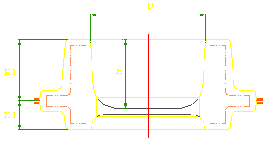 <그림 1>
<표2>압셋타 단조품의 구멍부 가공여유 (DIN 7529) <그림 2 참조>
구멍 길이(L1)  구멍 직경(D1) | ~63 | 63~100 | 100~140 | 140~200
~25  25~40  40~63  63~100  100~160 | 2.0  2.0  2.0  3.0  3.0 | -  3.0  3.0  3.0  3.0 | -  -  3.5  3.5  3.5 | -  -  -  4.5  4.5

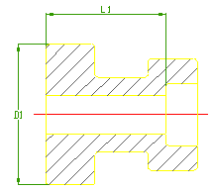 <그림 2>
형할선에 평행하게 가공되는 가공면의 가공여유는 두께치수, 직진도, 표면흠 등의 영향을 받게되며, 형할선에 수직 또는 이와 유사하게 가공되는 가공면의 가공여유는 폭 및 길이치수, 직진도, 형어긋남 등의 영향을 받게된다. 그리고 가공기준면은 프레쉬면, 형마모가 심한 곳, 변형이 심한 곳 등을 피하고 가능한 평할한 면을 선택하는 것이 좋다. 따라서 가공 기준면은 치수변화, 형어긋남 등의 영향을 받지 않으므로 단조품의 크기 및 형상에 따라 0.8∼1.0㎜까지의 가공여유만으로도 가능하다. 그러나 대형 단조품의 경우에는 제품의 형상, 크기, 단조기계의 특성, 가공 방법 등을 고려하여 이보다 많은 양의 가공여유가 필요한 경우도 있다.
모든 경우의 공차를 고려하여 가공여유를 설정하게되면 가공량이 너무 많아지게 된다. 이 때는 제품의 특성을 고려하여 교정, 코이닝 등의 공정을 추가하거나 공정별 관리를 철저히 하여 가공여유를 최소화시켜야한다. 이경우 공정 추가 등에 의하여 제작비용이 증가하게 되므로 단조품의 기능, 단조품의 품질, 제조원가, 각 회사의 조건 등을 고려하여 가장 적절한 방법을 찾도록 고객과 협의해야 한다.
단조품의 가공여유는 발구배에 의한 덧살을 제외한 부분만을 말한다. 그러나 고객의 입장에서는 발구배에 의한 덧살도 가공 시에 제거해야할 부분이므로 발구배의 각도, 형할선의 위치 등에 대해서도 잘 검토해야한다. 그리고 모서리 및 구석 반경에 의한 가공여유의 변화를 고려하여 가공여유를 설정해야한다. 특히 모서리부의 가공여유는 발구배 및 모서리 반경의 크기에 의한 변화로 가공여유가 부족한 경우가 많으므로 주의해야하며, 가공품의 모따기(chamfer) 정도와 단조품의 모서리 반경, 발구배의 관계를 잘 검토해야한다.
특히 탈탄층이 남아있을 경우에는 내피로성을 낮추게되므로 가공시 탈탄층이 완전히 제거될수 있도록 하는 것이 좋다.
<표3>강 단조품의 일반적인 탈탄층 한도
단면 크기 범위(mm) | 탈탄층의 한도(mm)
~25  25~100  100~200  200~ | 0.8  1.2  1.6  3.2

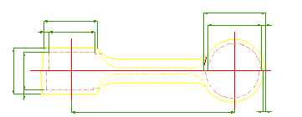<그림 3>
단조품 치수 (A) = 가공품 치수 + 2x가공 여유 + 두께 공차 + 길이 치수 + 형어긋남 공차
단조품 치수 (B) = 가공품 치수 + 2x가공 여유 + 두께 공차 + 2x진직도 공차
단조품 치수 (C) = 가공품 치수 + 2x가공 여유 + 2x진직도 공차 + 형어긋남 공차
◈ 단조 공차 (鍛造 公差 : Forging Tolerances) ◈

단조 공차는 KS B 0426, KS B 0427에 규정되어 있으므로 이것을 이용하는 것이 좋다. 단조 공차는 단조품의 중량, 재료의 성형 난이도(難易度), 형상의 복잡도(複雜度), 치수 등에 의하여 설정되며, 보통급과 정밀급으로 구분되어 있다. 그러나 KS에 규정된 단조 공차만으로는 모든 제품에 대하여 고객을 만족 시킬 수 없으며, 제조자의 능력과 일치하지 않는 경우도 많다. 따라서 제조자는 고객의 요구(또는 고객의 독자적인 규격), 제조자의 능력, 제품 및 가공상의 특성 등을 고려하여 결정하여야 한다. 그리고 제조자는 고객의 요구를 만족 시키고 제품의 정밀도를 향상시켜 고품질의 단조품을 생산할 수 있도록 끊임없는 노력을 해야하며, 고객도 단조품의 특성을 충분히 고려하여 양질의 제품이 낮은 제조원가로 생산될수 있도록 협조해야한다.
일반적으로 단조 공차 설정 시 고려 사항을 살펴보면 다음과 같다.
⑴ 고객의 요구(또는 고객의 독자적인 규격)
⑵ 제조자의 공정 능력
① 단조 기계의 정밀도
② 금형 제작 능력
③ 가열 조건
④ 형타 및 트리밍 시의 온도 관리
⑤ 소재 절단 정밀도
⑥ 금형 설계
⑦ 제품의 취급(취급상 찍힘, 변형 등)
⑧ 금형의 내마모성
⑨ 금형 및 볼스터 등의 관리
⑩ 스케일 발생 방지 및 제거 등
⑶ 가공 기준 및 가공 조건
⑷ 가공 방법
⑸ 제품의 용도 및 특성 등

단조 공차의 종류
단조품의 공차에는 두께 공차, 폭 및 길이(높이포함) 공차, 중심간 치수 공차, 반경 공차, 빼기 기울기 공차, 형어긋남 공차, 휨 공차, 귀남음 및 귀뜯음 공차, 귀끝굽음 공차, 표면 거칠기 공차, 이젝트 자국 공차 등이 있다.이중에서 해석상 문제 발생의 소지가 있는 몇 가지 공차에 대하여 용어의 정의, 설정 방법 및 해석 방법에 대하여 알아본다.
⑴ 두께 공차
형할면에 수직인 치수로 형할선을 포함하는 치수를 두께 치수라 한다.압셋터 단조품의 경우에는 거입 부분의 펀치와 인서트까지의 거리 및 상·하 그립 되는 부분의 치수를 두께 치수라 한다. 두께 치수 공차 설정은 거입 부분의 최대 직경을 기준으로 설정되며 이때 최대 직경은 〈그림2-1〉의 D와 같이 거입 부분의 최대 단면부의 직경으로 하고, 타원의 경우에는 최대 단면의 외접원의 직경(〈그림2-2〉의 D)으로 한다. 또한 그림과 같이 거입 부분과 소재 상태로 사용되는 거입 되지 않는 부분이 함께 포함된 경우에는 특별 공차를 적용한다.
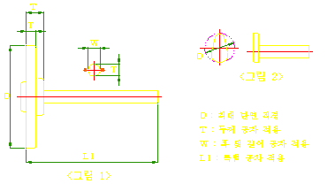
⑵ 폭 및 길이 공차(높이 포함)
형할면과 평행한 치수, 두께와 동일 방향이지만 형할선을 포함하지 않는 치수(상형 또는 하형에만 형조되는 치수), 중심 위치가 명기된 반경, 중심간 치수지만 도면상 중심간 치수 공차가 표시되지 않은 치수, 기타 형할면을 포함하지 않는 치수 등을 폭 및 길이(높이포함) 치수라한다. 압셋터의 경우에는 인서트와 그립 다이에 의하여 그립(grip)되는 부분의 형할면상의 치수도 폭치수라 한다.
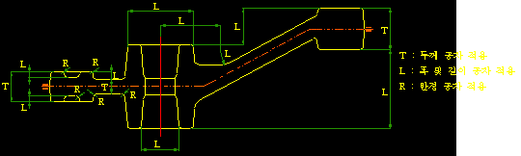<그림 3>
⑶ 중심간 치수 공차
2개의 중심을 연결하는 치수에 적용하며, 〈그림2-1〉과 같이 굽음의 영향을 받는 치수에는 적용하지 않으며, 도면상 중심간 치수 공차가 명기되지 않은 치수는 일반 공차(폭, 길이, 높이 공차)를 적용한다.
⑷ 반경 공차
중심 위치가 명기되지 않은 모서리 또는 구석 반경.
⑸ 휨
축류(軸類) 제품의 휨은 도면상의 기준면과 측정 위치의 표시가 있는 경우에는 이에 따르며, 없을 경우에는 양끝단을 기준으로 하여 중앙부에서 측정하는 것을 원칙으로 한다. ARM류는 기준면으로부터 치수에 휨 공차를 가산한다.
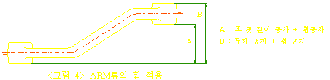
기어 블랭크 (GEAR BLANK)의 경우에는 아래와 같이 적용한다.
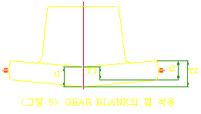
… 휨을 포함한 치수의 공차는 다음과 같이 적용한다.
‥ 최대 치수(T2)는 두께 공차와 휨 공차를 비교하여 큰 쪽을 적용한다.
‥ 최소 치수(T1)는 두께 공차의 하한치와 휨 공차를 합하여 적용한다.
단, 두께 치수는 두께 공차를 만족해야 한다.
《예》 두께 공차 : T +1.2 -0.5 휨 공차 : B 1.0 일 때
T + 1.2 ≥ T1 또는 T2 ≥ T - 0.5 - 1.0
T + 1.2 ≥ t1 또는 t2 ≥ T - 0.5
⑹ 형어긋남
함마 또는 프레스의 경우 형분할면에서 상형과 하형의 어긋남을 말한다. 그리고 압셋터의 경우에는 펀치(punch)와 인서트 다이(insert die)의 어긋남, 인서트 다이, 그립 다이(grip die)의 고정형과 가동형의 어긋남에 적용한다.
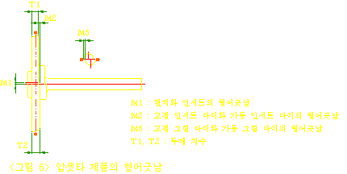
◈ 리브 (RIB) ◈
리브란 단조면에 직각인 얇은 부분을 말한다. 리브는 웨브와 마찬가지로 단조 작업이 진행되는 동안 소재의 온도저하(냉각)가 빠르게 진행되어 성형성이 저하하게 된다. 따라서 좁고 깊은 리브에 살을 채우기 위해서는 보다 높은 단조 압력이 요구된다. 리브가 깊고 좁은 경우에는 발구배가 클수록 이형에는 도움이 되지만 금형 면과 소재의 접촉면적이 크게되어 소재는 더 많은 저항을 받게되어 살 채우기에 불리하기 때문에 살을 채우기 위하여 발구배를 줄이기도 한다. 이 경우에는 이형에 문제가 생길 수가 있으므로 2단 발구배를 사용하는 등의 방안을 강구해야 한다. 또한 원형 또는 체널형 단조품의 리브가 깊고 좁은 경우에는 단조작업 또는 트리밍 작업 시 단조품과 금형 간의 급격한 열의 이동으로 단조품은 수축하게 되고 금형은 팽창하게 되어 이형이 아주 어렵게 된다. 이 경우 가능한 내 측 발구배를 크게 하고, 이형재를 충분히 사용해야하며(이때 수용성 이형재는 물의 표면장력으로 인하여 전면 도포가 되지 않으므로 수용성보다는 유용성 이형재를 권장한다.), 제품과 금형의 접촉 시간을 최소화하는 것이 좋다. 특히 금형 교환 후 초기 작업시 금형의 온도가 낮은 상태에서는 이형이 더욱 어려우므로 금형 및 트리밍형의 충분한 예열이 필요하다. 리브의 폭(두께) 치수는 웨브와 마찬가지로 특별히 정해진 값은 없으며, 일반적으로 사용되는 추천치는 다음과 같다.
H (㎜) | ~10 | 12 | 15 | 18 | 20 | 25 | 30 | 40 | 50 | 80 | 100
Wmin. (㎜) | 3.0 | 3.5 | 4.0 | 4.5 | 5.0 | 5.5 | 6.0 | 8.0 | 10 | 14 | 16

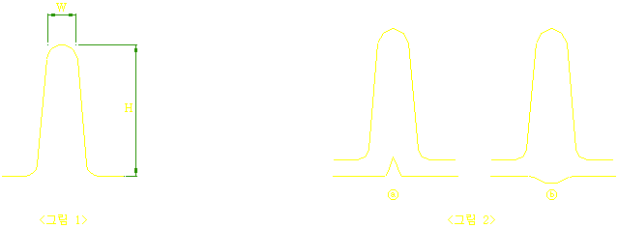
좁고 깊은 리브는 단조 시 〈그림2〉ⓐ와 같이 압출에 의한 결함을 발생시키기도 한다. 이는 결함이 생기는 공정의 앞 공정에 〈그림2〉ⓑ와 같이 이부분에 대한 체적을 보충해 줌으로써 방지할 수 있다.
◈ 반경 (半徑 : Radii) ◈
단조품에는 모서리와 구석 부에 적당한 반경을 붙임으로서 재료의 유동을 좋게 하고, 단조 결함을 방지하며, 단조 에너지를 줄여주게 된다. 따라서 금형의 수명을 향상시킨다. 단조품의 구석 및 모서리 반경은 가능한 크게 하는 것이 단조 작업에 유리하다. 구석 부의 반경(R)이 작을 경우에는 단조 결함(Cold Shut)이 발생하거나 형 무너짐이 발생하여 이형(離型)이 곤란하게 된다. 또한 모서리 반경(r)이 작으면 단조 작업 시 응력이 집중되어 피로에 의한 금형 크랙(Crack)이 발생하게 되며, 이 부분의 살을 채우기 위하여 보다 많은 단조 에너지를 필요로 하게되어 결국 금형의 수명을 저하시키게 된다. 또한 Stainless Steel과 같이 단조성이 나쁘고 변형 저항이 큰 재질의 경우에는 보다 큰 반경(일반 구조용 탄소강 및 합금강의 1.5∼2배)으로 해야 한다.
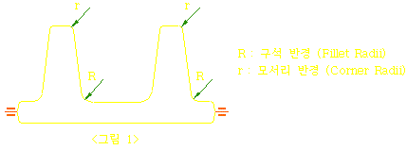
⑴ 모서리 반경 (Corner Radii)
① 모서리 반경은 가능한 크게하는 것이 좋다.
모서리 반경이 작으면 금형 제작 공수가 많아지게 되며, 금형 가공 후 열처리시 금형 크랙(〈그림 2〉참조)이 발생할 수도 있다. 그리고 전술한 바와 같이 단조 작업 시 응력이 집중되어 피로에 의한 금형 크랙(Crack)이 발생하게 된다. 그리고 이 부분의 살을 완전히 채우기 위하여 보다 큰 단조 압력을 요구하게 되며, 따라서 금형이 받게되는 압력이 커지게 되어 금형의 수명이 감소하게 된다.
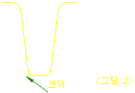
②모서리 반경의 변화는 가능한 피하는 것이 좋다.
모서리 반경이 변화하게 되면 금형 가공시 각 모서리 반경에 해당하는 공구를 교환해 가면서 가공해야 하므로 금형 가공이 어렵게 된다. 이때 잦은 공구의 교환을 피하기 위하여 가장 작은 반경의 공구로 전체를 가공하는 경우도 있으나 이때는 공구의 직경이 작아지게 되어 피로 강도가 저하되어 쉽게 파손되거나 마모되어 못쓰게 된다. 단조품의 특성상 특별히 작은 모서리 반경이 필요한 경우에는 이 부분의 금형을 분할하여 제작하는 것도 한 방법이다. 이때는 금형이 분할되어 있으므로 단조 작업 시 가스가 빠져나갈 수 있는 통로의 역할을 하게되어 모서리 부의 살 참에 도움이 되고, 따라서 응력 집중에 의한 금형 파손의 우려가 없다. 그러나 금형 제작이 어렵고 제작 공수가 증가하게되어 금형 제작비용이 상승하게 된다.
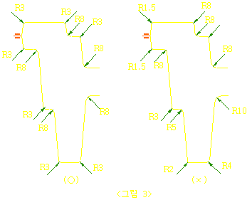
③리브(Rib) 또는 보스(Boss)부의 모서리 반경
리브 또는 보스의 모서리 부는 응력에 의한 금형의 크랙이 가장 발생하기 쉬운 곳이므로 모서리 반경은 가능한 크게 하는 것이좋으며, 하나의 반경(Full Radius)으로 하는 것이 가장 좋다. 그리고 리브나 보스의 폭이 넓은 경우에도 2개의 모서리 반경의 크기를 같게 해야하며 가능한 하나의 반경(Full Radius)으로 하는 것이 좋다. 또한 리브의 끝단 모서리 반경은 후 공정에서 가공되는 구멍과 동심원이 되도록 하며, 리브의 모서리 반경의 3배 이상이 되도록하며 가능한 큰것이 좋다. 그리고 평면도 상에서의 끝단 부 모서리 반경은 하나의 반경(Full Radius)으로 하는 것이 가장 좋다.
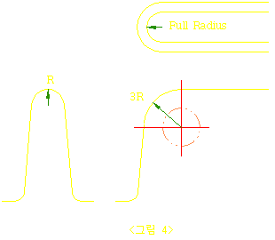
⑵ 구석 반경 (Fillet Radii)
①구석 반경은 가능한 크게 하는 것이 좋다.
구석 반경이 작으면 단조 작업시 소재가 유동하면서 일시적인 동공(Void)현상이 발생하게 되며 단조가 완료되면 이 부분에 살은 차게 되지만 결함(Cold Shut)이 발생하게 된다. 따라서 이 부분은 살의 흐름을 원활하게 하기 위하여 반경을 크게 해야 한다. (〈그림 6〉참조) 또한 구석 반경이 작으면 금형이 쉽게 무너지게 되어 이형이 어렵게 되고 결과적으로 금형의 수명이 짧아진다. (<그림 5> 참조)
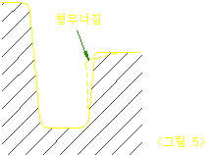
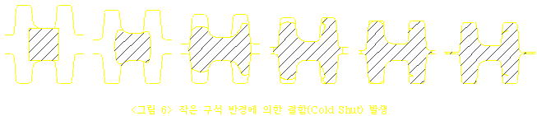
②모서리 반경과 마찬가지로 구석 반경의 변화도 가능한 피하는 것이 좋다.
구석 반경이 변화하면 금형 제작이 어려워진다. 특히 방전가공을 위한 양각 모델 제작시 구석 반경이 변화하면 공구의 교환이 이루어져야 하므로 불합리하다. (〈그림 3〉참조) 그러나 하는 수 없이 구석 반경이 변화 되어야할 경우에는 평면도상의 교점에서 변화하도록 하는 것이 좋다. (〈그림 7〉참조)
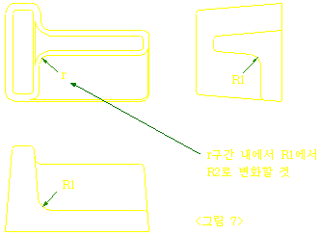
③리브가 인접한 복잡한 형상의 경우에는 구석 부위에 크랙이 발생하기 쉽다.
특히 리브의 만나는 각도가 90°보다 작은 경우에는 보통의 구석 반경보다 2배 이상으로 크게 하는 것이 좋다. (〈그림 8〉참조)
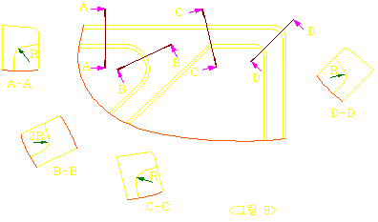
④리브(Rib)와 웨브(Web) 또는 보스(Boss)가 만나는 부위의 구석 반경은 가능한 크게 하는 것이 살 흐름을 좋게 하여 단조 결함을 방지할 수 있으며, Full Radius로 하는 것이 가장 좋다. (〈그림 9〉참조)
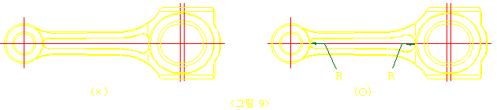
다음은 일반적으로 적용하는 반경의 예다.
<표 1> 강(鋼) 단조품의 구석 및 모서리 반경 (DIN 7523) 단위 : mm
H1, H2, D1 | r | R |  | R1  (압셋타품)
H1, H2, D1 | r | 보통 | 정밀 | R1  (압셋타품)
~25  25~40  40~63  63~100  100~160  160~250 | 2  3  4  6  8  10 | 4  6  10  16  25  40 | 4  5  6  8  10  16 | 2  3  5  8  12  20
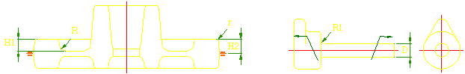
<표 2> 강(鋼) 단조품의 오목부의 반경 (DIN 7523) 단위:mm
펀치 직경  (D) | 펀치의 높이 (H)
펀치 직경  (D) | 보통 단조품 (R2) |  |  |  |  | 정밀 단조품 (R2)
펀치 직경  (D) | ~10 | 10~16 | 16~25 | 25~40 | 40~60 | ~10 | 10~16 | 16~25 | 25~40 | 40~60
~25  25~40  40~63  63~100  100~160  160~250 | 2.5  3  4  5  6  8 | 3  4  5  6  8  10 | 4  5  6  8  12  16 | 5  6  8  12  16  20 | 8  12  16  22  32 | 2  2.5  3  4  5  6 | 2.5  3  4  5  6  8 | 3  4  5  6  8  12 | 4  5  6  8  12  16 | 6  8  10  16  20
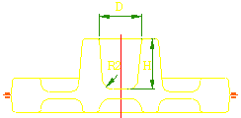
<표 3> 모서리 반경 단위 : mm
H(단의 높이)  t/H | ~10 | 10~16 | 16~25 | 25~40 | 40~63 | 63~100 | 100~160
0.5~1.0  1.0 이상 | 2.5  2 | 2.5  2 | 3  2.5 | 4  3 | 5  4 | 8  6 | 12  10
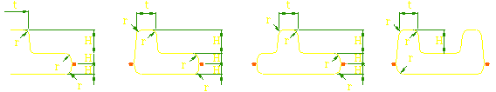
<표 4> 구석 반경 단위 : mm
H(단의 높이)  t/H | ~10 | 10~16 | 16~25 | 25~40 | 40~63 | 63~100 | 100~160
0.5~1.0  1.0 이상 | 4  3 | 5  4 | 6  5 | 8  6 | 10  8 | 16  12 | 25  20
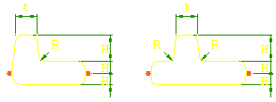
◈ 발구배 (拔勾配 : Draft Angle) ◈

발구배란 단조품을 금형으로부터 분리하기 쉽게 하기 위하여 단조면(Forging Plane)에 직각 방향으로 주어진 각도를 말한다. 발구배는 이형(離型 )을 쉽게 할뿐만 아니라 살 흐름을 좋게 하여 살 참을 돕고, 단조 결함을 방지하는 역할도 한다. 그리고 금형 가공 시 공구의 강도를 높이는 효과도 있다. 그러나 발구배는 불필요한 덧 살로 인하여 재료를 낭비하게 되고, 단조품의 중량을 증가시키며, 후 공정에서의 가공량을 많게 하여 공구의 수명을 단축시키고 생산성을 낮추는 요인이 된다.

⑴ 발구배의 종류
발구배는 내측 발구배와 외측 발구배로 구분할 수 있다. 형타 후 단조품은 냉각되면서 수축하게 된다. 따라서 외측 발구배 면은 단조품이 수축하면서 금형과 단조품 사이에 간격이 생기게 되어 이형을 하기가 쉽게 되지만, 내 측 발구배 면은 단조품이 수축하면서 금형에 더욱 압착하게되어 이형을 더욱 어렵게 한다. 따라서 내측 발구배는 외측 발구배 보다 2°∼3° 크게하는 것이 바람직하다.
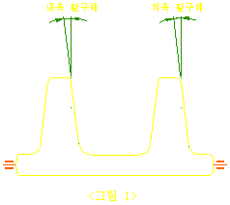

⑵ 발구배의 결정
발구배의 크기는 단조 설비, 단조품의 형상 및 크기 등을 고려하여 설정하지만 일반적인 표준 각도는 1°, 3°, 5°, 7°, 10° 등이다. 보통의 금형 공장에서는 표준 각도의 공구를 보유하고 있으며, 표준 이외의 발구배를 가진 단조품의 경우에는 특별한 공구를 필요로 하기 때문에 제작 기간이 길어지고, 제작비용이 상승할 수도 있다.발구배는 각 단조 업체의 장비, 기술 수준, 작업 방법 등 각각의 특성에 따라 다르므로 원칙적인 표준은 없다. 그러나 발구배의 주목적이 이형(離型)에 있으므로 형조 깊이가 깊은 경우에는 큰 각도의 발구배가 필요하게 되며, 폭 및 길이가 큰 단조품의 경우에는 냉각 시 수축되는 양이 많으므로 이형이 용이하게되어 작은 발구배로도 단조가 가능하다.강의 단조품에서는 Hammer의 경우에는 3°∼ 10°, 녹크 아웃 장치가 있는 프레스의 경우에는 1°∼ 3°가 일반적이며, 압셋타의 경우 형조부는 0°∼3°, 그립(Grip)부는 0°∼1°로 하는 것이 보통이다. 그러나 함마나 프레스의 경우 녹크아웃 장치가 없으면 3°이하의 발구배로는 작업이 곤란하다. 녹크아웃 장치가 있는 프레스의 경우 단조품의 특성에 따라 발구배를 0°∼1°로 하는 경우도 있으나 이때는 형 무너짐, 형 마모 등이 극심하게 일어나게 되어 금형 수명이 현저히 줄어든다. 또한 상형 측의 발구배가 극히 작을 경우에는 브로카 또는 피니샤에서 형 어긋남이 발생하면 제품의 돌출 부분이 금형에 깍여 내려와 살 겹침이 발생하기도 한다. 따라서 발구배가 작은 경우에는 금형의 열처리, 표면처리, 표면조도 등에 각별한 관리가 필요하게 되며, 형어긋남을 방지할 수 있는 방법을 강구해야 한다.또한 깊은 리브(Rib) 등의 경우에는끝단부의 살을 채우기 위하여 발구배를 줄이는 경우도 있다. 이는 발구배가 클수록 금형과 재료의 접촉 면적이 많아져서 마찰 저항이 크게되어 살참이 더욱 어렵기 때문이다. 이런 경우에는 이형을 쉽게하기 위하여 발구배를 2단으로 하기도 한다. (<그림 2> 참조)
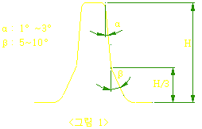
일반적으로 발구배의 크기에 영향을 미치는 요소들은 다음과 같다.
① 단조 기계의 종류 (Hammer, Press, Upsetter 등)
② 녹크아웃(Knock-Out) 장치의 유무, 스트로크, 능력
③ 단조품의 형상 및 크기 (형조부의 깊이 및 폭)
④ 단조 방법 (일반 형단조, 밀폐단조, 압출단조 등)
⑤ 중간 공정(황지, 브로카 등)에서의 형상
⑥ 리브(Rib)의 구석 반경, 프래쉬 면취 반경
⑦ 금형의 표면조도, 표면처리 방법, 열처리 방법 등
다음은 일반적으로 적용하는 발구배의 예다.
<표1> 강의 형단조품 발구배 (DIN 7523)
사용 기계 | 내측 |  | 외측
사용 기계 | 각도 | 용 도 | 각도 | 용 도
Hammer | 9° | 보통 | 9° | 높은 RIB의 경우
Hammer | 6° | 펀치가 긴 경우 | 6° | 보통
Hammer |  |  | 3° | 평탄한 원형
Press | 9° | 깊은 구멍의 경우 | 6° | 평탄한 원형
Press | 6° | 보통 | 3° | 보통
Press | 3° | 녹크 아웃이 있는 경우 | 1° | 녹크 아웃이 있는 경우
Upsetter | 3° | 구멍, 홈이 있는 경우 | 3° | 아래 그림의 A면
Upsetter | 0~1° | 보통 | 1° | 보통
Upsetter |  |  | 0° | 그립(Grip)면
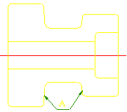
<표2> 강의 형단조품 발구배
높이 또는 깊이 |  | 보통 단조품 |  | 정밀 단조품
 |  | 발구배 | 공차 | 발구배 | 공차
외측 | 6.4~12.7 | - | - | 3° | 2°
외측 | 19.0~25.4 | 5° | 3° | - | -
외측 | 12.7~25.4 | - | - | 5° | 2°
외측 | 25.4~76.2 | 7° | 3° | 5° | 3°
외측 | 76.2~ | 7° | 4° | 7° | 3°
내측 | 6.4~12.7 | 7° | 3° | 5° | 3°
내측 | 25.4~ | 10° | 3° | 10° | 3°

<표3> 압셋타 단조품의 발구배
1. 펀치에 의햐여 성형되는 부분의 발구배
H/D | 발구배(α)
~0.3 | 0°
0.3~1.3 | 0°15'
1.3~2.3 | 0°30'
2.3~3.3 | 0°45'
3.3~4.3 | 1°
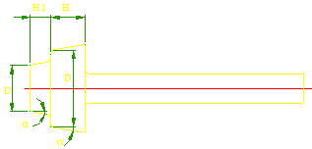
2. 인서트에 의하여 성형되는 부분의 발구배
H(mm) | 발구배(β)
~12.7 | 1°
12.7~25.4 | 3°
25.4~50.8 | 5°
50.8~76.2 | 7°
76.2~ | 10°
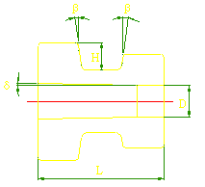
3. 펀치에 의하여 성형되는 오목 부분의 발구배
H/D | 발구배(δ)
~0.5 | 0°
0.5~2.5 | 0°30'
2.5~4.5 | 1°
4.5~6.5 | 1°30'
6.5~8.5 | 2°

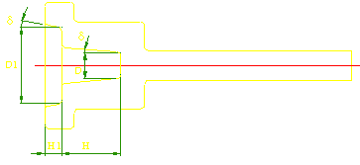
⑶ 형할선에서 발구배의 Matching
형할선에서 상·하형의 형조 깊이가 다를 경우에는 형조 깊이가 깊은 쪽의 발구배를 먼저 작도하는 것이 원칙이다. 이는 형조 깊이가 얕은 쪽의 발구배를 먼저 작도할 경우에는 발구배의 Matching 방법에 따라 깊은 쪽의 발구배가 작아지게 되거나 가공 여유를 확보하지 못하는 경우가 발생하기 때문이다. 형할선에서 상·하형의 형조 깊이가 다를 경우 형할선 상에서 발구배를 Matching 시키는 방법은 다음과 같이 3가지가 있다.
아래의 〈그림 3〉에서
⒜는 형할선에서 형조부가 깊은 쪽 발구배의 끝 선을 기준으로 상·하형이 동일한 각도의 발구배를 가진 경우이다. 이때는 양측의 발구배의 각도가 동일하므로 금형 가공 시 동일한 공구를 사용할 수 있으므로 금형 제작이 용이하지만 덧 살의 양이 많게되어 단조품의 중량이 증가하게되고, 후 공정에서의 가공량이 많아지게 된다.
⒝는 상·하형 모두 금형의 바닥 쪽에서부터 형할선 쪽으로 동일한 각도를 가지는 경우이며, 이때 형할선에서 양쪽의 발구배는 Matching 되지 않는다. 이 경우에는 ⒜의 경우와 마찬가지로 발구배의 각도가 동일하므로 금형 가공 시 동일한 공구를 사용할 수 있으므로 금형 제작이 용이하며, 단조품의 중량도 증가하지 않고, 후 공정에서 가공 량도 가장 적다. 그러나 형할선에서 양쪽의 발구배는 Matching 되지 않으므로 외관이 좋지 않기 때문에 지금까지는 거의 사용하지 않는 방법이었다. 그러나 이 방법은 가장 경제적인 방법이며, 일부 단조품을 제외한 대개의 단조품은 외관보다는 기능에 중점을 두고 있으므로 이방법의 사용을 적극 권장하고 싶다.
⒞는 형할선에서 형조 깊이가 깊은 쪽의 발구배 선과 얕은 쪽의 금형 바닥 선을 연결하는 방법으로 외관이 중요한 단조품의 경우에 적용하는 것이 좋다. 이 경우에는 양측의 발구배 각도가 달라지게 되며, 형조 깊이의 변화에 따라 발구배가 변화하게 되므로 금형 제작이 매우 어렵다. 발구배에 의한 덧 살의 양은 ⒜의 경우보다는 적지만 ⒝의 경우보다는 많다. 따라서 이 방법은 특히 외관이 중요한 제품 이외에는 적용하지 않는 것이 좋다.
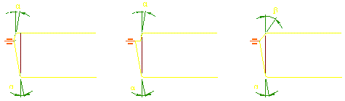
<그림 3> 형할선에서 발구배의 Matching
⑷ 발구배의 기준 위치 결정
발구배는 그 시작 기준의 위치에 따라 3가지로 분류할 수 있으며, 각각의 방법에 따라 단조품의 형상, 크기 및 금형 제작의 난이도가 달라진다.
〈그림 4〉와 같이 동일한 폭을 가지며 높이가 변화하는 리브의 형상을 예로 발구배의 기준 위치와 그 형상 변화에 대하여 살펴본다.
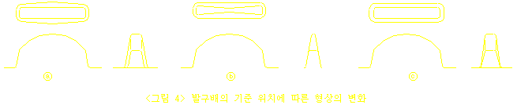
⒜의 경우에는 동일한 발구배로 리브의 끝단(금형의 바닥선)을 기준으로 하는 경우이다.이때는 리브 끝단의 폭이 동일하게되고, 발구배에 의해 형성되는 리브의 시작점에서는 높이의 변화에 따라 폭의 크기가 변화하게 된다. 따라서 이런 경우에는 금형 가공 시 표준 공구를 사용하여 전후 및 상하 방향으로만 움직여 가공할 수 있으므로 금형 가공이 용이하여 금형 제작비용을 최소화할 수 있는 방법이다. 그러나 리브의 측면을 가공해야할 경우에는 발구배에 의한 덧 살의 양이 많아 가공 양이 많아지게 되는 단점도 있다. 일반적으로 단조도면상에 특별한 언급이 없는 경우에는 모두 이 방법에 의한 발구배를 적용하는 것으로 해석 한다.
⒝의 경우에는 동일한 발구배로 리브의 시작점을 기준으로 하는 경우이다. 이때는 리브 시작점의 폭이 동일하게되고, 발구배에 의해 형성되는 리브의 끝단에서는 높이의 변화에 따라 폭의 크기가 변화하게 된다. 따라서 이런 경우에는 금형 가공 시 표준 공구를 사용하여 가공할 수는 있으나, 전후, 상하 및 좌우 방향으로 공구를 움직여 가공해야하므로 금형 가공이 다소 어려우며 금형의 제작비용도 상승하게 된다. 그리고 발구배에 의하여 리브 끝단의 폭이 줄어들게 되므로 리브의 측면을 가공해야할 경우에는 리브 끝단에서 흑피(가공되지 않고 단조 상태로 남아있는 부분)가 발생할 수 있다.
⒞의 경우에는 리브의 끝단과 시작점을 모두 동일한 폭으로 유지하는 방법이다.이 때는 리브의 시작점과 끝점이 모두 동일한 폭을 유지하므로 높이의 변화에 따라 발구배가 변화하게 된다. 따라서 금형 가공 시 표준 공구의 사용이 어렵고, 금형 제작이 어려워 금형 제작비용이 가장 많이 들게된다. 그러나 발구배에 의한 덧 살의 양이 일정하므로 리브의 측면의 가공에는 가장 유리하다. 하지만 가공 상 특별한 어려움이 없으면 가능한 이 방법은 사용하지 않는 것이 좋다.
◈ 웨브 (WEB) ◈
웨브는 단조면(Forging Line)과 평행한 얇은 부분을 말한다. 웨브는 쉽게 냉각되어 보다 큰 단조 압력을 필요로 한다. 그래서 일반적으로 웨브의 최소 두께는 투영면적(단조품의 평면도상의 면적)에 의하여 결정 된다. 이때 피어싱(Piercing) 되는 구멍의 투영면적은 제외한다. 그리고 얇은 웨브를 가진 단조품은 웨브 부가 냉각에 의한 수축이 다른 부분에 비하여 빠르게 진행되므로 두께 공차를 관리하는 것이 매우 어렵다. 물론 다른 치수에도 많은 영향을 미친다. 또한 웨브가 얇으면 일시적인 금형의 탄성 변형에 의하여 웨브의 중앙부가 바깥쪽 보다 두껍게 되기도 하고, 심한 경우에는 금형이 영구변형을 일으키는 등 금형의 변형, 제품의 결육 또는 결함을 유발시킨다. 이러한 현상을 방지하기 위하여 웨브의 내 측에서 외측으로 테이퍼를 주거나 피어싱 되는 제품의 경우에는 이 부분을 프레쉬 거트의 효과를 가져올 수 있도록 하여 살 흐름을 좋게 하여 단조 압력을 감소시키는 효과를 얻을 수 있다. 또한 웨브는 과잉 소재가 프래쉬 거터로의 유동이 쉬운 정도에 따라 개방형과 폐쇄형으로 구분할 수 있다. 폐쇄형은 소재의 유동이 어려우므로 개방형보다 웨브의 두께를 두껍게 해야 한다.

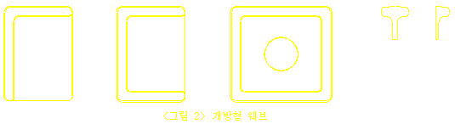
⑴웨브의 직경이나 투영면적이 작은 경우에는 다음과 같이 금형의 돌출 부분(Die Peg)의 치수에 따라 웨브의 두께를 결정한다.
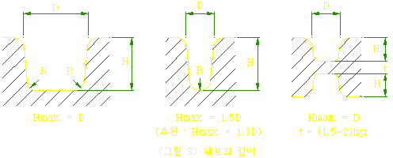
⑵웨브의 테이퍼
넓고 얇은 웨브의 경우 웨브의 중심부로부터 바깥쪽으로 테이퍼를 주면 살의 흐름이 좋아지며, 단조 압력이 감소하게 된다. 그러나 웨브부가 피어싱 되는 경우에는 이 방법보다 웨브부에 프레쉬 거터부를 설치하는 것이 더 나은 방법이라 하겠다.
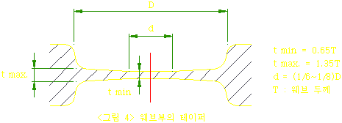
⑶웨브부에 프레쉬 거터 설치
웨브부가 피어싱되는 경우에는 얇은 웨브부의 성형성을 좋게 하기 위하여 브로카의 형상에서는 테이퍼를 줌으로서 살의 흐름을 좋게 하고, 피니샤에서는 내 측에서의 저항이 최소가 되도록 프래쉬 거트를 설치한다. 이때 내측 프래쉬는 제품의 형상이나 크기, 웨브의 형상, 크기, 사용기계 등을 고려하여 설계해야 하지만, 일반적으로 외측 프래쉬와 같은 방법으로 설계하며, 프래쉬 두께는 외측 프래쉬의 1.5배 정도이면 적당하다. 그리고 브로카의 내측부의 체적이 피니샤의 체적보다 많게되면 피니샤 작업시 제품이 완전히 성형되기 전에 프레쉬 거터부에 살이 다 차게되어 프레쉬 거터는 소정의 목적을 달성할 수 없게된다. 따라서 브로카의 내 측 부의 체적이 피니샤의 체적보다 적도록 하여 피니샤 작업 시 프레쉬 거터 부에는 70∼80%의 살이 차도록 하는 것이 가장 좋다.
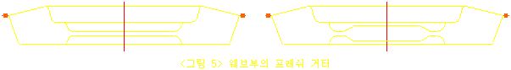
⑷웨브 두께의 추천치
웨브 두께는 여러 가지 변수에 의하여 걸정 되며, 이것이 아니면 안 된다는 법칙은 없다. 그러나 웨브의 최소 두께는 프래쉬 두께보다는 두꺼워야 한다. 프래쉬 두께는 얇을수록 보다 큰 단조 압력을 요구하게 되며, 따라서 성형성이 나빠져서 제품에 결함을 유발시키고, 금형의 변형, 마모가 빠르게 되어 금형 수명이 감소하게 되어 결국은 단조품의 제조 원가를 상승시키게 된다는 것을 명심해야 한다.
다음은 일반적으로 사용되는 웨브 두께의 예다.
①웨브부의 투영면적에 대한 웨브의 두께
Fs  t | 20 | 50 | 80 | 100 | 150 | 200 | 300 | 500 | 1000 | 2000
최소 | 4 | 45 | 5.5 | 6 | 6.5 | 7 | 8 | 8.5 | 11 | 12
추천 | 7 | 9 | 10.5 | 11 | 12 | 13 | 14 | 16 | 18 | 20
Fs : 투영 면적 (㎠) t : 웨브 두께 (㎜)
②리브의 높이와 웨브의 폭에 따른 웨브의 최소 두께
h  w/h | ~10 | 10~25 | 25~40 | 40~50 | 50~65 | 65~70
2 | 3.5 | 4.5 | 5.5 | 7.0 | 8.5 | 9.5
3 | 3.5 | 5.5 | 7.0 | 8.5 | 10.0 | 11.5
4 | 4.0 | 6.5 | 8.0 | 9.5 | 11.0 | 12.5
5 | 4.5 | 7.0 | 9.0 | 10.5 | 12.0 | 14.0
6 | 5.0 | 7.5 | 9.5 | 11.0 | 13.0
7 | 5.5 | 8.0 | 10.0
8 | 6.0 | 8.5 | 10.5
9 | 6.5 | 9.0
10 | 7.0 | 9.5
h : 리브의 높이 (㎜) w : 웨브의 폭(두께) (㎜)
◈ 형할선(型割線 : Parting Line) ◈

형할선은 금형의 상형과 하형을 분리하는 선(또는 면)을 말한다. 형할선으로는 프래쉬가 나오게 되며, 프래쉬는 형조부(型彫剖) 내에 살을 채우는 아주 중요한 역할을 하게 된다. 따라서 프래쉬의 위치는 경제적, 기술적, 품질적 조건을 충분히 만족시키는 위치에 설정되어야 한다. 그래서 형할선의 설계는 단조품 설계에서 아주 중요한 부분이라 할 수 있다.

⑴ 형할선의 설계
형할선의 설계 시 설계자는 상반된 여러 가지 조건에 직면하게 된다. 금형 제작 용이성, 기계 가공 공정에서의 가공 부하, Metal Flow등 여러 문제들이 형할선 선택시 설계자를 혼란에 빠뜨리게 된다. 이런 여러 가지 조건을 동시에 만족시키도록 형할선을 설계할 수는 없다. 따라서 설계자는 제품의 특성, 단조 설비, 금형 제작 설비, 후처리 등을 검토하여 최적의 위치에 형할선을 설계해야 한다.
다음은 형할선 설계시 고려해야 할 일반적인 사항들이다.
① 단조 설비
② 금형 설계, 제작의 용이성
③ Metal Flow
④ 트리밍 작업성
⑤ 기계 가공 여유
⑥ 형어긋남
⑦ 살채우기 용이성
⑧ 단조 공차
⑨ 단조 결함 발생 방지 등

⑵ 형할선과 금형 제작
형할선은 가능하면 1개의 평면으로 하는 것이 가장 좋다. 형할선이 한 개의 평면인 경우에는 금형 제작이 용이하며, 단조 작업 시 형어긋남을 최소화 할 수 있게 된다. 형할선이 2개 이상의 평면으로 구성될 경우에는 수평면에 대하여 경사지게 되는 평면을 갖게되며, 이 부분에서는 단조 작업 시 수평방향의 힘이 발생하게 되고, 이는 형어긋남을 유발시키며, 단조 기계의 가이드에 손상을 주게된다. 이런 경우에는 형 어긋남을 방지하기 위하여 금형에 가이드를 설치하게 되며, 가이드로 인하여 금형재의 낭비와 제작 시간이 증가하게 되어 금형 제작비용이 상승하게 되고, 금형의 관리에도 더 많은 시간과 노력이 필요하게 된다. 이런 경우에는 수평 방향의 힘을 없애거나 최소화시키기 위한 방법을 검토하여 경제적인 단조 작업이 되도록 하여야 한다.
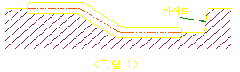

⑶ 형할선과 재료의 흐름
형할선은 재료의 흐름이 용이하여 형조부 내에 완전히 살을 채울 수 있도록 설계되어야 한다. 단조품의 단면은 형조 깊이가 깊을 수록 많은 양의 재료 유동이 필요하게 되며, 따라서 모서리 부분의 살참이 어렵게 되고 단조 결함이 발생할 확율도 높아진다. 또한 발구배에 의한 덧살의 양이 많아지게 되어 단조품의 중량이 증가하고 기계 가공에서 가공량을 증대시켜 재료 및 가공 시간의 낭비를 초래하게 된다. 따라서 형할선은 위의 사항을 충분히 검토하여 가능한 형조 깊이를 얕게 하여 재료의 유동을 최소화하는 것이 좋다.

⑷ 형할선의 경사 각도
형할선이 단조면에 대하여 경사지게 되면 금형 제작비용을 상승시키며, 단조 작업 시 수평 분력의 발생으로 형어긋남을 일으키게 된다. 또한 트리밍량이 많게 되어 트리밍날(Trimming Cutter)의 마모가 극심하게 되며, 프래쉬부의 뜻김 현상이 발생할 수 있다. 그러나 제품의 특성상 형할선의 경사가 불가피한 경우에는 경사각도를 최소화 해야하며, 수평면을 기준으로 75°를 넘지 않는 것이 좋다.
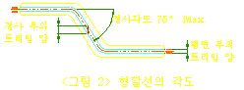

⑸ 형할선의 균형
굽은 형상의 형할선을 가진 단조품은 형 어긋남을 최소화하기 위하여 일정 각도를 기울여서 설계한다. 형할선에 따라서는 앞뒤 또는 좌우로 형 어긋남이 발생하게 되며, 설계자는 수평 분력의 크기 및 방향을 분석하여 이 수평 분력을 없애거나 최소화 할 수 있도록 형할선을 설계해야 한다.
형할선의 균형이란 단조품의 각 부분에서 발생하는 수평 분력의 합이 ‘0’이 되도록 하는 것이다.
따라서 아래 그림에서 F1·h + F3·h = F2·h 가 되면 형할선은 균형을 이루게 된다.
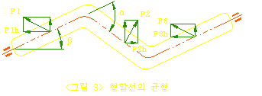
여기서 형할선의 균형을 이루기 위해서는 tanβ = sinα/{(F1 + F3 / F2) + cosα} 를 만족 시키는 각도 β를 구하면 된다.
여기서 F = A²√(1/LV)
A : 프래쉬 랜드를 포함한 평면적
L : 프래쉬 랜드를 포함한 각 단면의 길이
V : 프래쉬 랜드를 포함한 각 단면의 체적
수평 분력이 3개 이상인 경우에도 마찬가지다.

⑹ 제품의 형상에 따른 형할선의 설계
⒜ U 단면 형상의 단조품
① 형할선을 리브(Rib)의 아래쪽으로 할 경우
이 경우에는 리브의 살참이 어렵다. 그리고 발구배에 의한 덧 살의 양이 많게되어 재료의 낭비가 많게되고, 가공 공정에서 가공 시간이 증가하고, 공구의 수명을 단축시켜 가공비용의 상승을 초래한다. 또한 단조 작업 시 재료의 유동이 심하게되어 금형의 수명도 감소하게된다. 〈그림 4〉ⓑ의 경우 금형 가공시 상형(또는 하형)만 가공하고 반대쪽은 평 금형(Plat Die)를 사용할 수 있으므로 금형 제작비용을 절감할 수도 있으나, 단조 작업 시 소재의 위치 선정이 어렵고, 트리밍 시 프래쉬 밀림이 발생하여 그라인딩 공정이 추가되어야 할 수도 있으므로 제품의 특성을 고려하여 결정해야 한다.
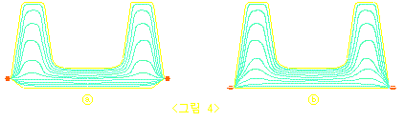
② 형할선을 리브(Rib)의 중앙으로 할 경우
①의 경우에 비하여 리브의 살참에 어느 정도 도움을 주지만 프래쉬 내측 부분에 단조 결함을 유발 할 수 있으며, 금형의 수명도 그다지 향상되지 않는다.
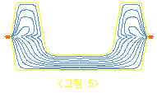

프래쉬 내측의 단조 결함
〈그림 6〉과 같이 상형의 리브가 깊은 경우에는 상형의 형조부에 살이 차기전에 프래쉬구로 살의 흐름이 발생하게 되고 그 반대쪽에는 일시적인 공간이 발생하게되며 단조가 진행되면서 이 부분은 살 겹침 형상의 결함이 발생하게 된다. 이 부분을 부식하여 보면 결함 부분에서 Grain Flow의 이상 현상을 발견할 수 있다. 또한, 이런 현상은 과도한 이형재(離型材)의 사용으로 소재의 내 측과 외측의 살 흐름 속도에 현격한 차이가 일어나게 되어 발생하기도 한다.
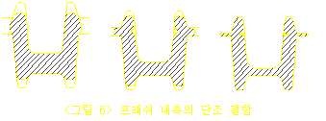
③ 형할선을 리브(Rib)의 끝단으로 할 경우
이런 종류의 단조품은 리브의 끝단에 형할선을 설치하는 것이 가장 바람직하다. 단조 작업 시 측면으로의 재료 유동을 방지하여 살참을 좋게 하며, 프래쉬 내측의 단조 결함을 방지할 수 있다. 그리고 후 공정에서 굽힘 공정을 추가하면 벽 두께가 균일한 제품을 얻을 수 있어 가공 여유를 최소화할 수 있다. 또한 살의 흐름이 원활하여 금형의 수명을 향상시킬 수 있고, Grain Flow가 절단되지 않아 제품의 기계적 성질을 향상시킬 수 있다. 그러나 형할선을 최 상단으로 할 경우에는 트리밍 작업 시 프래쉬 밀림이 발생할 수도 있으므로 프래쉬 밀림이 발생하지 않을 정도로 최 상단에서 약간 내려온 위치에 설치하는 것도 좋은 방법이다.
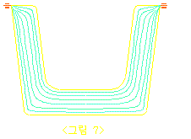

⒝ ‘十’字 단면 형상의 단조품
'十’字 단면 형상 단조품의 경우에는 〈그림 8〉ⓑ와 같이 길이가 긴 쪽에 형할선을 설치하는 것이 좋다. 이는 좁고 깊은 형조부(Impression)를 피하여 금형 제작이 용이하고, 살참을 좋게 하며, 금형 파손을 방지하는 효과가 있다. 또한 발구배에 의한 덧 살의 양이 적어지게 되어 단조품의 중량을 감소시키는 효과도 있다.
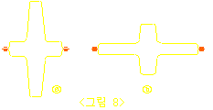

⒞ ‘T’단면 형상의 단조품
축(Shaft)부의 길이에 비하여 Flange부의 폭/직경이 큰 경우에는 하형 또는 상형의 한쪽에만 형조하고 다른 쪽은 평금형(Plat Die)을 사용할 수 있다. 이 경우에는 금형 제작비용이 절감되며 형 어긋남의 우려가 없으나 트리밍시 프래쉬 밀림이 발생하여 그라인딩 공정을 추가해야할 경우도 있다.〈그림 9〉ⓒ참조 또한 하형에 평 금형(Plat Die)을 사용할 경우에는 작업 시 소재의 위치 선정에 문제가 생길 수 있으므로 유의해야 한다. 따라서 설계자는 단조품의 특성을 잘 파악하여 형할선의 위치를 선정해야 한다.
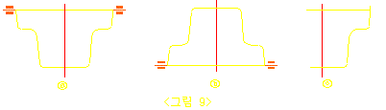
그리고 Flange에 비하여 축 부의 길이가 긴 경우에는 세워서(〈그림 10〉ⓐ) 작업하는 경우가 많으며, 이때는 축 부에 발구배에 의한 덧 살이 많게되어 단조품의 중량이 증가하고, 후 공정에서 가공량이 많아지게 된다. 이 경우에는 필요에 따라 단조 방향을 바꾸어 눕혀서(〈그림 10〉ⓑ) 작업하는 방법을 고려할 수도 있으며, 이 방법이 더욱 경제적일 수도 있다 그러나 이 경우에는 형할선에서 Grain Flow 가 절단되어 피로강도를 저하시키는 요인이 될수도 있으므로 주의해야 한다. 이럴 경우에는 압셋터 또는 롤링 머신으로 작업하는 방안을 검토해 보는 것도 좋다.
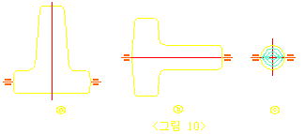

⒟‘L’단면 형상의 단조품
<그림 11>에서 ⓐ의 경우에는 상형 쪽에만 형조하고 하형 쪽은 평 금형(Plat Die)을 사용할 수 있으므로 금형 제작비용이 절감된다. 그러나 발구배에 의한 덧살로 인하여 단조품의 중량이 증가하고 가공량이 많아지게 된다. 그리고 형 어긋남의 우려가 없으나 트리밍시 프래쉬 밀림이 발생하여 그라인딩 공정을 추가해야할 경우도 있다.
ⓑ의 경우에는 수평분력이 발생하게되어 형 어긋남을 유발시키며, 따라서 이를 방지하기 위하여 가이드(Counter Lock)를 설치해야 하므로 금형 제작비용이 증가하게되며, 가이드를 설치하더라도 가이드의 마모 등에 의하여 금형의 수명이 감소하게되며, 또한 단조기계의 가이드에도 무리를 주게된다. 따라서 이러한 형태의 형할선을 가능한 피하는 것이 좋다.
ⓒ의 경우에는 단조품을 일정한 각도만큼 기울여서 설계함으로써 자연적인 발구배가 생기게되어 발구배에 의한 덧 살이 없어져 일정한 두께를 가진 단조품을 얻을 수 있다. 그러나 이 경우에도 기울어진 각도 및 제품의 사양에 따라 수평 분력이 발생할 수 있으므로 가능하면 가이드를 설치하여 형 어긋남을 방지할 수 있도록 해야 한다. 설계 시 수평 분력에 대한 균형을 맞추었다 하여도 기계의 정도(精度)나 기타 작업 조건에 따라 형 어긋남이 발생할 수 있으므로 금형 제작비용이 어느 정도 상승하더라도 가이드를 설치해 주는 것이 좋다. 그리고 가이드의 정도(精度)는 수시로 점검하여 항상 형 어긋남에 대비해야 한다.
그리고 ⓓ의 형상으로 단조하여 후 공정에서 굽힘 작업에 의하여 ⓔ의 형상으로 제작하는 방법도 있으며, 이 방법은 금형 제작이 가장 용이하고 수평 분력에 의한 형 어긋남을 방지하는 효과가 있고, 또한 균일한 두께의 단조품을 얻을 수 있다. 그러나 후 공정 설비에의 제약이 있고, 공정 추가에 따른 제조 비용의 상승하게 된다. 이러한 방법은 복합적인 형상의 단조품에는 적용할 수 없으며 단순한 형상의 단조품에만 적용이 가능하다는 단점이 있다.
일반적으로 단조품은 복합적인 단면 형상을 갖고 있으므로 설계자는 기술적, 경제적, 품질적인 측면을 고려하여 형할선 및 공정을 설정해야 한다. 결론적으로 ‘L’단면 형상의 단조품은 제품의 품질, 금형 비용, 작업성 등을 고려할 때 ⓒ의 방법을 권장한다.
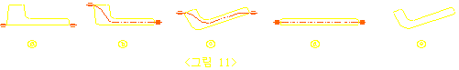

⒠ ‘H’단면 형상의 단조품
H’단면 형상의 단조품은 ‘U’단면 형상의 단조품과 유사하다고 생각하면 무난하다.〈그림 12〉ⓐ의 경우에는 ‘U’단면 형상의 경우와 마찬가지로 프래쉬 내 측 부위에 단조 결함이 발생할 소지가 많다. 또한 프래쉬 부분에서 Grain Flow가 절단되어 피로강도를 저하시킨다.
<그림 12〉ⓑ의 경우는 일반적으로 가장 많이 응용되는 형상으로 금형 제작이 용이하고 ⓐ의 경우보다 단조 결함의 발생 확율이 적다. 그리고 Buster나 Blocker의 설계가 잘못되었을 경우에는 내측 구석부에 결함이 발생할 수도 있으나, 발구배에 의한 덧 살의 양이 적게되어 후 정에서의 가공비용을 절감할 수 있다.
〈그림 12〉ⓒ의 경우는 Grain Flow가 절단되지 않고 연결되어 있으므로 강도상 가장 좋은 방법이라 할 수 있다. 그러나 ⓐ,ⓑ의 경우보다 덧 살의 양이 많게되어 후 공정에서의 가공에 불리하며, 트리밍 작업 시 프래쉬 밀림이 발생한다. 따라서 이런 형상의 형할선은 축 대칭형이나 Channel 형상의 경우에는 적용이 가능하지만 복합적인 형상의 경우에는 적용되는 예가 드물다.
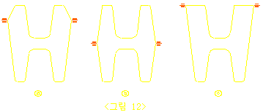

⒡ ‘I’단면 형상의 단조품
I’단면 형상의 단조품의 경우에는 가능하면 단조 방향을 〈그림 13〉ⓒ와 같이 눕혀서 작업되도록 설계하는 것이 바람직하다. 그러나 이 경우에는 Grain Flow가 절단되게 된다.(‘T’단면 형상의 단조품 참조)‘I’단면 형상의 단조품은 재료의 유동을 적게 하여 모서리부의 살 참을 좋게 하기 위하여 〈그림 12〉ⓐ와 같이 중간 부분에 형할선을 설치하는 것이 좋다. ⓑ의 경우와 같이 형할선이 아래쪽이나 위쪽으로 치우치게 되면 모서리부의 결육이 발생하기 쉽고, 한쪽 방향으로 소재의 흐름이 급격하게 일어나게 되어 금형의 마모를 촉진하게 된다. 그러나 부득이 형할선을 중간 부분에 설치할 수 없을 경우에는 형조 깊이가 깊은 쪽을 상형으로 하는 것이 좋다. 이는 Hammer 단조의 경우에는 반작용에 의한 살참이 좋으며, 프레스 단조의 경우에는 함마에 비하여 단조 속도가 빠르지 않으므로 큰 효과는 기대할 수 없으나 하형보다는 상형 쪽의 살 참이 좋기 때문이다. 그러나 프레스의 경우에는 일반적으로 소재의 위치 선정, 녹크아웃 방법 등의 문제로 대부분 깊은 형조부를 하형으로 하는 경우가 많으므로 제품의 형상, 작업 방법, 소재의 위치 선정 방법 등을 고려하여 결정해야 한다.
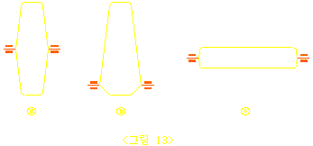

⒢ ‘┗┓’단면 형상의 단조품
〈그림 14〉ⓐ와 같은 형할선을 가진 단조품은 수평 분력(Side Trust)에 의하여 형 어긋남이 발생하게 되며, 이를 방지하기 위하여 가이드(Counter Lock)을 설치해야 한다. 따라서 금형 제작이 어렵게 되고, 금형 제작비용이 증가하게 된다. 그러나 가이드를 설치하더라도 형 어긋남을 완전히 막을 수는 없다. 단조 작업 시 횡 방향으로 큰 힘이 작용하게되면 가이드는 일시적으로 탄성변형을 하게되며, 이때 형 어긋남이 발생할 수 있다. 이때의 변형은 타격 후에는 원상 복귀하게되어 금형의 검사 시는 발견할 수 없으므로 형 어긋남의 원인을 추적하는데 어려움을 격게 된다. 그리고 가이드로서 초기의 형 어긋남은 방지할 수 있으나 수평 분력을 반복적으로 받게되면 가이드부는 급격하게 마모되어 다시 형 어긋남이 발생하게 된다. 따라서 이 경우에는 형할선이 균형을 이룰 수 있도록 설계하는 것이 바람직하다.
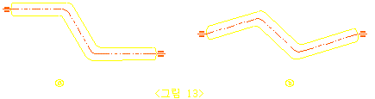

⒣ ‘□’ 및 ‘○’단면 형상의 단조품
〈그림 15〉ⓐ,ⓓ의 경우에는 발구배에 의한 덧 살이 붙게되어 단조품의 중량이 증가하고 후 공정에서의 가공 부하를 증가시킨다. ⓑ,ⓒ의 경우에는 자연적인 발구배가 생기게 되어 발구배에 의한 덧 살을 없앨 수 있다. 그러나 크랑크 샤프트(Crank Shaft)와 같이 복잡한 형할선을 갖게되는 경우에는 제품의 형상 및 금형의 강도 등을 고려하여 ⓐ,ⓓ의 방법으로 형할선을 설계해야할 경우도 있다.
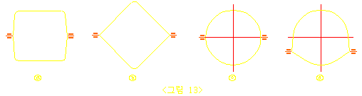

⒤ 하형에 Peg가 있는 경우
〈그림 16〉ⓐ와 같이 Peg의 높이가 형할선 보다 높게되면 소재의 위치 선정을 정확히 할 수 없게 되어 한쪽에는 결육이 발생하고 다른 쪽에는 프래쉬 양이 너무 많게 되는 현상이 발생할 수 있다. 따라서 이런 경우에는 〈그림 16〉ⓑ와 같이 형할선의 위치를 Peg의 위치보다 높게 설정하여 금형 내에서 소재의 위치가 정확히 설정될 수 있도록 한다.
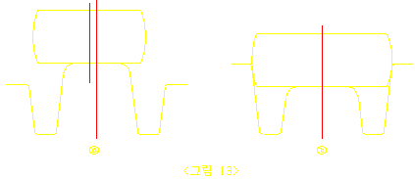

⒥ 형할선과 Grain Flow
Cast Ingots는 단조, 압연 등에 의하여 합금성분, 편석, 결정 입자 등이 일정한 방향으로 정렬하게 된다. 이러한 일련의 작업에 의한 결정의 방향 Pattern을 Grain Flow Pattern이라고 한다.
Grain Flow는 강도, 인성, 충격, 피로저항 등에 방향적인 특성을 갖게 한다. 단조품은 최대 강도를 갖는 방향으로 Grain Flow가 정렬될 수 있도록 설계되어지며, 단조품이 최대 하중에 견딜 수 있는 능력은 Grain Flow 방향으로 하중이 걸릴 때이다. 그리고 단조품에서 Grain Flow는 제품의 형상 및 형할선의 위치에 따라 형성된다. 따라서 형할선의 위치는 단조품의 방향 특성 및 Grain Flow에 직접적인 영향을 주게된다.
주조품은 Grain Flow가 없으며, Bar Stock 또는 Plate는 일정한 한쪽 방향으로만 Grain Flow를 갖고있다. 따라서 절단 가공에 의하여 필요한 형상을 만들게 되면 Grain Flow가 절단되고, 피로 및 부식에 대한 응력이 저하된다. 그러나 단조품은 제품의 형상이 완성된 제품의 형상에 최대한 가깝게 설계되므로 Grain Flow가 절단되지 않고 연결되어 절단 가공품에 비하여 피로 및 부식에 대한 응력이 높아지게된다. 이것은 단조품의 가장 큰 장점중의 하나이다.
일반적으로 단조품의 결함은 Grain Glow Pattern이 좋지 않아서 발생하는 경우가 많으므로 형할선의 설계 시에는 Grain Flow Pattern을 신중히 검토해서 결정해야 한다.

⒦형할선의 조합
위에서 살펴본 것들은 형할선 설계의 일반적인 사항들이다. 단조품에는 위의 어느 한가지 경우에 해당하는 경우도 있으나 대개의 경우에는 2가지 이상의 형상이 복합되어 하나의 단조품을 만들게 된다. 그러므로 설계자는 단조품의 용도, 기능 등을 잘 파악하고, 또한 기술적, 품질적, 경제적 특성을 검토하여 각각의 제품에 가장 적당한 형할선을 선정해야 한다.
◈ 공정 설계 ◈
단조품 설계는 제품 설계 단계에서 단조 설비, 단조 공정 등을 검토하여 형상, 치수 등을 결정해야 한다. 그리고 금형 설계 단계에서는 구체적인 사향들을 검토하여 단조 제품 도면 및 사양서 등에 명시된 품질 사양을 만족시키고 가장 경제적인 생산이 이루어지도록 제조 방안을 검토해야 한다. 금형 설계 단계에서는 Metal Flow, 치수 정도(精度) 및 품질 사양, 회수율, 금형 수명, 소요하중 및 에너지, 생산성, 납기, 경제성 등을 고려해야 한다.
형단조품의 성형 공정은 소재를 단계적으로 변화시켜 마지막에 단조품 형상을 성형하게 된다. 따라서 설계자는 단조품의 형상, 형상의 복잡도, 생산 수량 등을 검토하여 중간 공정을 설계해야 한다.
단조 금형의 설계는 피니샤 형상의 결정, 피니샤 형상의 체적 분배, Flash 체적 결정, 황지 형상 결정, 소재 치수 결정, 폭 방향 체적 분배, 단면 황성형 형상 결정 등의 순으로 이루어지게 된다.
공정의 결정
먼저 단조품이 형상, 작업성, 회수율, 금형 수명, Grain Flow 방향 등을 검토하여 종타(縱打)로 할 것인지 횡타(橫打)로 할 것인지를 결정한다. 일반적으로 제Ⅴ류(평면도 상에서 원형, 정방형 및 이와 유사한 형상의 단조품)의 경우에는 종타를 하며, 그외의 경우에는 대부분 횡타로 작업된다.
공정수의 결정
단조 공정수는 단조품 형상의 복잡도, 단면 변화 정도 등에 따라 결정된다. 일반적으로 1공정 단조품은 거의 없다. 보통은 업셋팅(Upsetting), 피니샤(Finisher)의 2공정 또는 업셋팅(Upsetting), 브로카(Blocker), 피니샤(Finisher) 의 3공정으로 이루어지지만 경우에 따라서는 황성형, 벤딩 등의 공정이 추가되기도 한다. 그러나 형상이 복잡하고, 단면 변화가 심한 경우에도 가능한 3공정을 넘지 않는 것이 좋다. 공정수가 늘어나면 금형 제작비용이 상승하고, 생산성이 저하되며, 작업자의 피로도가 심하게 되고, 단조 작업 중 소재의 온도 저하로 결육 및 두께 초과 등의 문제점을 나타내기도 하기 때문이다.
2공정품
단순한 형상의 단조품으로 단면 변화가 적고 소재 배분이 필요하지 않은 경우로 햄머에서
기어 블랭크(Gear Blank)의 작업 시는 대개 2공정으로 이루어진다.
3공정품
대개의 경우 단조는 3공정으로 이루어진다. 업셋팅, 브로카, 황성형 브로카, 벤딩 피니샤 등
의 공정을 적절히 선택하여 작업하게 된다.
각 공정의 목적
제1공정
· 가열된 소재의 스케일 제거 (Descaling)
· 경사진 절단면의 평면도 확보
· 다음 공정에서의 소재 위치 선정 용이
· 재료의 체적 배분
· 금형 수명 연장
· 각종 결함 방지
제2공정
· 중간 성형으로 피니샤에서의 결함 방지
· 치수 정밀도 향상
· 금형 수명 연장
제3공정(피니샤)
· 제품의 품질 확보
◈ 단조품의 분류 ◈
금형의 설계 및 금형 구조의 결정을 위해서는 단조품의 형상에 의하여 분류할 필요가 있으며, 이때 형할선의 형상, 단조품의 평면도상에서 중심선의 형상, 단조품 형상 및 평면도 상에서 주요 치수 관계 등을 고려하여 다음과 같이 분류한다.
1. 제Ⅰ류 : 직선상의 긴 주축을 가진 단조품
<그림 1>과 같이 단조품의 중심선이 직선이고, 형할선이 중심선과 동일한 방향으로 긴 선의 형태를 갖는 것으로 연접봉(Connecting Rod), 캠축, 메인 샤프트 등이 이에 속한다.
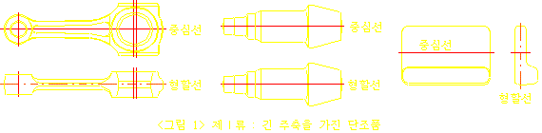
2. 제Ⅱ류 : 굽은 주축을 가진 단조품
<그림 2>와 같이 중심선이나 형할선 또는 중심선 및 형할선이 굽은 형상의 주축을 가진 단조품을 제Ⅱ류로 분류한다.
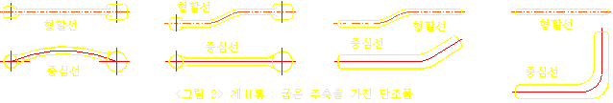
3. 제Ⅲ류 : 보스 또는 돌기가 있는 단조품
국부적으로 예리하게 굽지 않은 직선이 있는 굽은 형상 (<그림 3 ⓐ>) 또는 예리하게 굽은 형상 (<그림 3 ⓑ>)을 가진 단조품을 제Ⅲ류로 분류한다.
<그림 4>와 같이 x가 짧은 경우에는 긴 주축을 가진 보스 또는 돌기가 있는 단조품으로 분류하며, 보스 또는 돌기의 길이(x)에 따라 중심선이 a-o-b인 굽은 주축을 가진 단조품으로 분류할 수도 있다.
그리고 <그림 5>의 형상에서 x1=x2인 경우에는 중심선이 a-a인 제Ⅰ류 단조품으로 분류한다. 여기서 x1이 x2보다 약간 클 경우에는 중심선이 약간 굽은 제Ⅲ류로 분류하고, x1과 x2의 차이가 큰 경우에는 중심선이 x1 쪽으로 기울게 되어 굽은 주축을 갖는 단조품으로 분류한다.
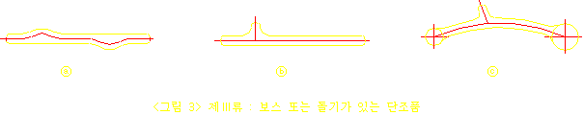
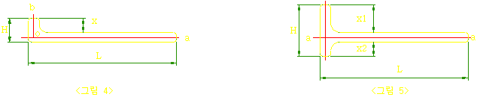
4. 쌍 가지부를 가진 단조품
<그림 6>은 여러 가지 쌍 가지부를 가진 단조품의 종류를 나타낸다.
<그림 6 ⓐ>는 a-b로 표시 되는 긴 주축을 기진 단조품으로 제 1류로 분류할 수 있다. <그림 6 ⓑ>는 a-b-c-d로 표시되는 굽은 주축을 가진 단조품으로 제Ⅱ류로 분류할 수 있다.
<그림 6 ⓒ>에서 L>B의 경우에는 a-b로 표시되는 긴 주축을 가진 단조품으로 제Ⅰ류로 분류할 수 있으며, L<B의 경우에는 b-c-d-e로 표시되는 굽은 주축 및 보스 또는 돌기를 가진 단조품으로 제Ⅲ로 분류할 수 있다.
<그림 6 ⓓ>는 x로 표시된 긴 주축과 쌍가지를 가진 단조품이다.
<그림 6 ⓔ>는 굽은 주축 및 보스 또는 돌기가 있는 단조품으로 제Ⅲ류로 분류할 수 있다.
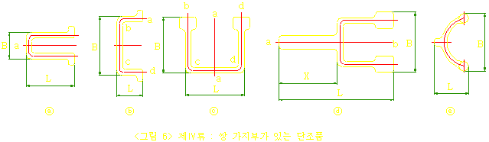
5. 제Ⅴ류 : 평면도 상에서 원형, 정방형 및 이와 유사한 형상의 단조품
평면도에 있어서 각 수직 방향의 치수가 대체로 같은 형상의 단조품 및 이와 유사한 형상의 단조품을 제Ⅳ류로 분류하며, 기어블랭크(Gear Blank), 저어널크로스(Journal Cross) 등이 이에 속한다.
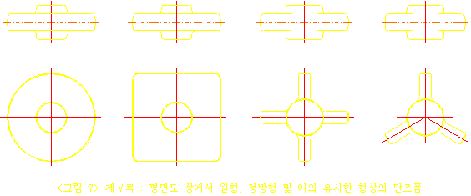
6. 제Ⅵ류 : 복합 형상의 단조품
제Ⅰ류에서 제Ⅴ류의 각종 형상이 복합적으로 이루어진 단조품을 제Ⅵ류로 분류한다.
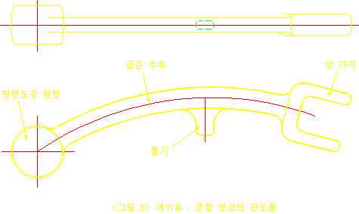
◈ 피니샤 형상의 설계 ◈
일반적으로 피니샤 형상은 단조품 형상과 동일하다. 그러나 형상을 변형 시켜 피니샤 형상을 제작하고 트리밍 후 소정의 단조품 형상으로 성형하는 경우가 있다. 먼저 가공 여유를 감소시키기 위하여 성형 공정을 추가하는 경우로 Front Axle I-Beam의 경우가 대표적인 경우다. Front Axle의 spring seat부는 단조품에서 두께 치수에 해당되는 부분의 치수가 크기 때문에 발구배에 의한 덧살이 많아서 가공 부하를 많이 받게 된다. 따라서 이 부분은 트리밍 후 열간 코이닝에 의하여 발구배를 없애는 작업을 하게된다. 그러나 불행하게도 우리 나라에서는 아직도 Front Axle의 spring seat부를 코이닝 할 수 있는 장비를 갖춘 업체가 없어서 모두 기계 가공에 의존하고 있는 실정이다.
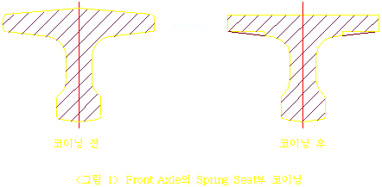
그리고 또 한가지는 3기통, 6기통, V-type의 Crank Shaft와 같이 형상이 복잡하여 단조 작업이 어렵고, 회수율이 낮으며, 또한 금형 수명이 현저히 낮은 제품의 경우에는 Crank Pin을 일렬로 배열하여 단조 후 이들을 알맞은 각도로 비틀어서(Twisting) 소정의 형상을 만드는 경우이다. 이 경우 형할선을 Counter Weight의 중앙에 설치할 수 있으므로 금형 가공이 용이하고, 단조 작업이 쉬우며, 금형의 수명을 향상시키며 가공량을 줄일 수 있다는 잇점이 있다.
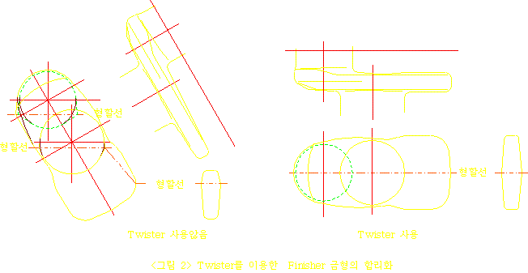
그리고 단조 후 휨 공정(Bending) 공정을 추가하는 경우, 측면에 홈을 제작하는 공정을 추가는 경우 등이 있다. 그러나 이들의 경우 단조품의 형상이 변형 될 수도 있으므로 설계자는 이를 감안하여 피니샤 형을 제작해야 한다.
◈ 프래쉬 (Flash)의 설계 ◈

형 단조에서 재료의 체적은 단조품의 체적보다는 크게 한다. 따라서 단조 작업 시 여분의 체적은 프래쉬로 나오게 된다. 이때 상형과 하형 사이의 형할선(型割線)으로 밀려나오는 여분의 금속을 프래쉬라고 하며, 단조 후 트리밍(Trimming)에 의하여 절단된다. 프래쉬는 형조부로 재료(금속)의 흐름을 도우며, 타격 시 상하형의 충격을 완화시켜주는 역할을 한다.

1. 형단조에 있어서 프래쉬 형상의 역할과 중요성
1-1. 프래쉬 각부의 명칭
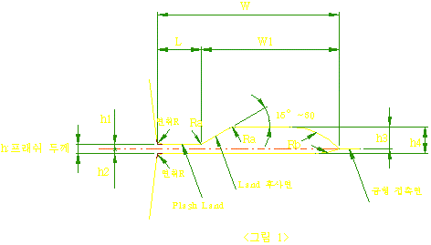
1-2. 각 부위의 역할과 중요성
⑴ 프래쉬 랜드 (Flash Land)
이 부분은 프래쉬에서 가장 중요한 부분으로 <그림 1>의 ‘L’치수 구간으로서 상,하형 모두를 포함하는 개념이며, 일반적으로 이 부분의 두께를 프레쉬 두께라고 한다.. 면취 R과 더불어 살 흐름에 대한 저항에 관계되는 부분으로 폭이 크고 높이가 작을수록 금속의 유동 저항이 커지게 된다. 프래쉬 랜드에서 저항이 크면 Impression내의 살참에 도움이 된다. 그러나 프래쉬 두께가 너무 얇아서 금속의 유동 저항이 너무 커지게 되며, 이 부분에서 재료는 급속하게 냉각하게 되어 Impression내의 여분의 재료는 더 이상 밖으로 빠져 나오지 못하게 된다. 따라서 프레쉬 두께가 커지게 되며 Impression내에는 살(재료)이 모자라는 결육 부분이 발생하고, 단조품의 두께가 두꺼워지게 된다. 반대로 프래쉬 두께가 너무 두꺼운 경우에는 금속의 유동 저항이 너무 작게 되고 따라서 재료가 Impression을 모두 채우지 못하고 프래쉬부로 유출되게 된다. 따라서 단조품에는 결육이 발생하고 두께가 얇게 된다. 따라서 프래쉬 두께는 단조품의 품질과 생산성에 아주 큰 영향을 주게 되므로 아주 신중하게 설계되어야 한다.
⑵ 프래쉬 거터 (Flash Gutter)
프래쉬 거터는 랜드부를 빠져나온 소재를 흡수하여 더 이상 프래쉬에 의한 저항이 발생하지 않도록 하는 역할을 함으로써 설계상의 프래쉬 두께를 확보하게 하여 정상적인 단조품이 생산될 수 있도록 한다. 거터부의 크기는 계산상의 프래쉬 양보다 전체 프래쉬구(溝)의 체적이 20~40%정도 크게 설계하면 된다. 거터부의 두께가 너무 작게되면 랜더부를 빠져 나온 프래쉬에 간섭을 주게 되어 저항을 크게 한다. 또한 프래쉬구의 두께가 너무 두껍게 하면 금형의 가공 량이 많아지고, 금형 강도가 약해지게 되므로 거트부의 폭 및 두께는 적절히 설계되어야 한다.
⑶ 면취 반경 (R)
프래쉬의 면취 R은 Impression과 프레쉬 랜드부가 만나는 부분의 모서리 반경으로서 단조 작업 시 Impression측으로부터 압력을 받아 유출되는 재료의 흐름에 대한 저항에 영향을 주며, 면취 R이 작을수록 저항이 크게되어 결육 방지에 유리하며, 트리밍시 전단량이 적게되므로 단조품의 면형을 방지하는 데도 유리하게 작용한다. 그러나 면취 R이 너무 작으면 형무너짐이 발생하게되고 프래쉬부가 Impression쪽으로 무너지면서 금형에 역발구배(逆拔句配)가 발생하게되어 제품에 결함을 발생시키게 되며 심할 경우에는 이형(離型)이 불가능하게 되는 경우가 발생하므로 주의해야 한다. 따라서 적당한 면취 R을 결정하는 것은 중요하며, 기본적으로 프래쉬 두께에 따라 결정되며, 설계 목적에 따라 보정해 준다.
⑷ 랜더 후사면
프래쉬 랜드에서 거트로 이어지는 경사면을 랜더 후사면이라고 한다. 랜드부를 빠져 나온 프래쉬는 관성에 의하여 직진하려는 성향이 있으므로 프래쉬가 거트의 끝 부분에 다다를 때까지 프래쉬 두께가 두꺼워 지지 않는 경우가 있으며, 이렇게 되면 프래쉬는 거트부를 채우지 못하고 금형의 접촉면 사이로 유입되게된다. 따라서 랜드를 지난 프래쉬가 쉽게 두꺼워질 수 있도록 랜드의 후사면을 완만하게 하여 자연스럽게 프래쉬가 두꺼워질 수 있도록 유도해 주는 것이 좋다. 일반적으로 후사면은 15°~30°정도의 각도를 가지면 적당하다. 이 각도가 작을수록 거트부의 폭을 크게 해 주어야 한다. 그러나 이 부분의 각도가 너무 크게되면 랜드부의 금형 강도가 약해지므로 주의해야 한다. 최근에는 이 부분의 금형 가공을 쉽게 하기 위하여 하나의 R형상으로 대체하여 사용하기도 한다.

2. 프래쉬의 종류와 특성
프래쉬는 단조의 목적에 따라 그 형상과 크기가 여러 가지 있다. 여기서는 이들의 종류와 그 특성에 대하여 알아보기로 한다.
2-1. 일반형
금형의 상형 측에만 프래쉬 거터를 가공하고 하형으로는 랜드부와 같은 깊이로 가공하는 형상으로 일반적으로 가장 널리 사용되고 있는 형상이다. 이 형상은 금형 가공이 비교적 쉬우므로 간단한 형상이거나 소형의 단조품에 널리 사용된다. 이 형상은 프래쉬 거트부의 깊이가 작으므로 폭을 크게 해야 하므로 금형 접촉면이 적어질 수 있으므로 주의 해서 설계해야 한다. 따라서 금형 접촉면적이 충분한 경우나 거트부의 깊이를 깊게 해도 문제가 되지 않는 경우 또는 프레스용 단조에 적용하는 것이 좋다.

2-2. 상,하 거트형
상,하형 모두에 거트를 가공하는 형상으로 프래쉬 양이 많아서 일반형의 프래쉬구(溝)로서는 프래쉬양을 감당할 수 없는 경우에 적용한다. 일반적으로 상하형의 거트부 깊이는 같게 하며, 일반형의 1.5~2배 정도의 깊이면 적당하다. 거트의 깊이가 깊으므로 폭을 줄일 수 있게되어 금형 접촉면을 많이 확보할 수 있는 장점이 있으나 금형 가공 시간이 많이 걸린다는 단점도 있다. 프래쉬양이 많은 곳이나 금형의 Lay-out상 거트부의 폭을 확보할 수 없는 곳에 국부적으로 적용하기도 한다.

2-3. 특수형
특수 형상의 프래쉬는 특수한 목적으로 부분적으로 사용되는 것이 일반적이다.
좌도와 같은 형상의 프래쉬는 하형에만 Impression이 있을 경우에 적용한다.
좌도와 같은 형상의 프래쉬는 부분적으로 살참이 어려운 부분에 적용한다. 많은 부위에 이런 형상의 프래쉬를 적용할 때에는 이 부분에서 금속의 유동 저항이 급격히 증가한다는 것에 유의해야 한다.

3. 프래쉬의 치수 결정
3-1. 일반적인 경우
프래쉬의 각 부분 치수는 프래쉬 두께에 의하여 결정하게되며, 프래쉬 두께는 단조품의 투영면적에 따라 다음 식에 의하여 산출된다. 특히 투영면적을 산출할 때 Crank Shaft, Yoke, Knuckle 등과 같이 요철이 심하고 외곽 형상이 복잡한 경우에는 오목 부는 직선으로 연결하여 단순화시킨 다음 내측 부는 투영면적에 포함하여 계산한다.
프래쉬 두께의 계산식
No. | h | h3 | 면취 R | A 류 |  |  | B 류 |  |  | C 류
 |  |  |  | L | W1 | 단면적 | L | W1 | 단면적 | L | W1 | 단면적
1 | 0.6 | 3.0 | 1.0 | 6 | 18 | 52 | 6 | 20 | 61 | 8 | 22 | 74
2 | 0.8 | 3.0 | 1.0 | 6 | 20 | 69 | 7 | 22 | 77 | 9 | 25 | 88
3 | 1.0 | 3.0 | 1.0 | 7 | 22 | 80 | 8 | 22 | 91 | 10 | 28 | 104
4 | 1.6 | 3.5 | 1.0 | 8 | 22 | 102 | 9 | 25 | 113 | 11 | 30 | 155
5 | 2.0 | 4.0 | 1.5 | 9 | 25 | 132 | 10 | 28 | 153 | 12 | 32 | 177
6 | 3.0 | 5.0 | 1.5 | 10 | 28 | 201 | 12 | 32 | 233 | 14 | 38 | 278
7 | 4.0 | 6.0 | 2.0 | 11 | 30 | 268 | 14 | 38 | 344 | 16 | 42 | 385
8 | 5.0 | 7.0 | 2.0 | 12 | 32 | 343 | 15 | 40 | 434 | 18 | 46 | 506
9 | 6.0 | 8.0 | 2.5 | 13 | 35 | 435 | 16 | 42 | 530 | 20 | 50 | 642
10 | 8.0 | 10.0 | 3.0 | 14 | 38 | 601 | 18 | 46 | 745 | 22 | 55 | 903
11 | 10.0 | 12.0 | 3.0 | 15 | 40 | 768 | 20 | 50 | 988 | 25 | 60 | 1208

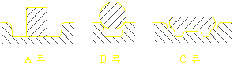
3-2. 특수 목적에 따른 형상 및 치수의 보정
상기 3-1항에서 계산된 치수는 일반적인 단순한 햄머용 금형에 적용할 수 있으며 실무에 있어서는 여러 가지 특수한 상황이 발생하므로 이에 대하여 각각의 상황에 맞도록 보정해 주어야 한다.
⑴ 프레스 및 압셋타 금형에서의 프래쉬
단조 프레스 및 압셋타의 경우 기계의 각부분은 이상적인 강체가 아니므로 상하 금형의 셋팅(Setting) 치수보다 벌어지는 현상(Deflection, 신율, 호흡량 등으로 불림) 이 발생하게되며 그 정도는 각 기계의 강성 및 노후 정도, 단조시 실제 부하 등에 따라 달라지게 된다. 따라서 이 양을 보정해 주기 위해서는 프래쉬의 두께를 계산치 보다 크게 해야할 필요가 있다. 그 보정해 주는 양은 각 기계에 따라 다르므로 현장에서 항상 첵크하고 자료를 모아서 보완해 나가야 한다. 또한 금형 셋팅시 프래쉬 랜드부가 접촉하는 것을 피하기 위하여 금형 접촉면을 프래쉬 랜드와 같게 하거나 낮게 해줄 필요가 있다.
프레스 및 압셋타의 경우 금형 접촉면이 필요하지 않으므로 가공의 편의를 위하여 셋팅을 위한 부분을 제외하고는 모든 부분에 프래쉬 거터를 확보하기도 한다.
⑵ 형상에 따른 보정
국부적으로 과잉의 프래쉬가 예상되는 부분은 이 부분에 대하여 프래쉬 거터를 좀더 깊게 만들거나 거터의 폭을 크게 하고, 필요시 상하 거트형으로 한다.
국부적으로 결육이 우려되는 부분은 프래쉬 두께를 얇게 하거나 면취 R을 줄여서 살참에 유리하도록 하며, 때로는 부분적으로 프래쉬의 유동 저항을 높이기 위하여 랜드부에 프래쉬 막이(Stopper)를 설치 하기도 한다. 이때 프래쉬 막이로 인하여 금속이 역류하여 형할선(Parting Line)선상에 결함이 발생하는 현상이 발생할 수도 있으므로 주의해야 한다.
트리밍시 변형이 예상되는 부분은 프래쉬 두께 및 면취 R을 줄여서 트리밍시 전단면을 작게하여 변형을 최소화 해야 한다. 이때 프래쉬 두께 및 면취 R는 다른 부분의 50% 이내에서 줄여주는 것이 좋다.

프래쉬 설계에서 가장 중요한 사항은 프래쉬 설계에 있어서 절대적인 법칙은 없으며 각각의 제품 특성을 잘 파악하고, 각 기계의 상태와 실제 현장의 상황을 잘 파악하여 항상 데이터화하여 각각의 설비에 가장 알맞은 설계 방법을 찾아서 적용하는 것임을 명심해야 한다.
◈ 황지 형상의 설계 ◈
단조품의 피니샤 형상이 결정되면 다음은 황지 형상을 결정해야 한다. 황지 형상을 결정하기 위해서는 ① 피니샤 형상의 체적 분포, ② Flash의 체적 분포, ③ 피니샤의 체적과 Flash의 체적을 합한 형상의 체적 분포 등을 결정해야 한다. 이를 위해서는 단면선도(斷面 線圖)를 작성하게 된다.
⑴ 단면선도 및 이론 황지도의 작성
단면 선도란 단조품 및 Flash의 단면 변화를 나타낸 선도를 말하며, 단조 공정의 설정, 소재 치수의 결정 등에 사용된다. 그리고 이론 황지도는 프래쉬를 포함한 단면선도 상의 각 단면에 해당하는 직경을 가진 황지의 형상을 말한다. 단면 선도는 먼저 피니샤의 단면적을 계산하여 여기에 프래쉬의 단면적을 더해 준다. 이때 프래쉬의 단면적은 프래쉬구(溝) 단면적의 70%로 계산한다.단면 선도는 X축을 각 단면간의 거리, Y축을 각 단면의 단면적으로 하는 기하학적 도형이 된다. X축의 축척은 1/1(프론트 액슬 류 등과 같이 길이가 긴 경우에는 1/2, 1/3 등이 축척을 사용하기도 함), Y축의 축척은 일정한 척도(S)를 갖게 되고, 제품의 형상 , 크기 등에 따라 달리 적용하며, 일반적으로 단면선도상 Y축의 크기가 피니샤형의 크기와 비슷한 수준으로 하면 편리하다. X축의 눈금(각 단면간의 거리)이 좁을수록 정확한 단면 선도를 작성할 수 있으나 너무 좁게 하면 단면선도 작성에 너무 많은 시간이 소요되어 비경제적이므로 제품의 형상, 크기 등을 고려하여 적당한 간격을 선택해야 한다. 또한 형상의 변화가 많은 부분은 각 단면의 거리를 좁게 하고, 단면의 변화가 비교적 완만한 경우에는 각 단면간의 거리를 넓게 하는 등 동일 단면 선도에서도 형상에 따라 간격을 달리할 필요가 있다. 그리고 단면선도 상의 Y축의 높이는 단면적을 척도(S)로 나눈 값이 되며 다음 식으로 표시된다.
hr = F/S (hr : Y축의 높이, F : 단면적, S :척도)
단면 선도의 면적은 체적을 나타내게 된다. 따라서 단조품에 대한 단면 선도의 면적은 단조품의 체적이 되고, 단조품에 프래쉬의 체적을 더한 단면선도의 면적은 이론적인 소재의 체적이 된다. 이론 황지의 단면적은 제품의 단면적과 프래쉬 단면적의 합으로 계산되며, 다음의 식으로 나타낼 수 있다.
Fr = Fs + 0.7 x 2Fg = Fs + 1.4Fg (Fr : 이론 황지의 단면적, Fs : 단조품의 단면적, Fg : 프래쉬의 단면적)
그리고 이론 황지의 단면 치수는 이론 황지의 단면적을 갖는 진원의 지름으로 한다.
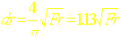
dr : 이론 황지의 지름
단면 선도에 의한 체적 계산식은 다음과 같다.
Vs = Fs·S
Vr = Fr·S (Vs : 단조품의 체적 Vr : 이론 황지의 체적 S : 척도)
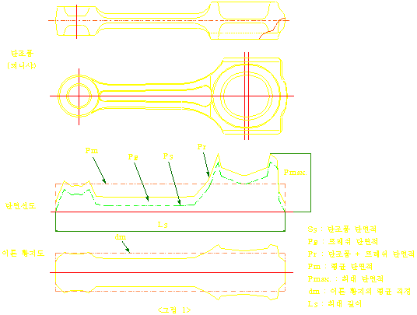
이론 황지의 평균 단면적 및 평균 직경은 다음 식으로 계산할 수 있다.
Fm = Fr / Ls
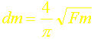
이론 황지에서 평균 직경보다 큰 부분을 두부(頭部), 평균 직경보다 작은 부분을 축부(軸部)라고 한다.
축부의 원추도는 다음 식으로 계산한다.
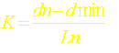
이론 황지는 한 개의 두부에 한 개의 축 부를 가진 것을 ‘단순 이론 황지’라 하고 이에 대한 단면 선도를 ‘단순 단면 선도’라 한다. 그리고 두개 이상의 두부 또는 축부를 가진 것을 ‘합성 이론 황지’라 하고 이에 대한 단면 선도를 ‘합성 단면선도’라 한다.
⑵ 합성 이론 황지 및 합성 단면 선도의 작성
① 하나의 두부 양측에 축 부가 있는 경우
각 축 부의 과잉 체적에 해당하는 두부의 부족 체적을 계산하여 거리 X를 구한다. 이에 따라 L1, L2를 결정하여 2개의 단순 이론 단면 선도로 나눈다. <그림 2> 참조
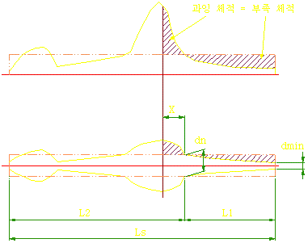<그림 2>
② 하나의 축부 양측에 두개의 두부가 있는 경우
ⓐ 원추도 K≤0.1인 경우
단면 선도에서 축부의 부족 체적과 두부의 과잉 체적이 같아지는 거리 X를 계산한다. <그림 3> 참조
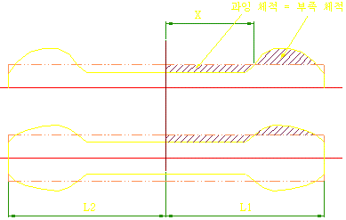<그림 3>
?원추도 K≥0.1인 경우
최소 단면적이 있는 쪽이 두부에 살을 채우기 위하여 일정 거리(X)에서의 과잉 체적과 두부의 부족 체적을 같게 하는 지점을 잡아서 이 점을 분할선으로 하여 양측으로 2개의 단순 단면 선도를 작성한다. <그림 4> 참조
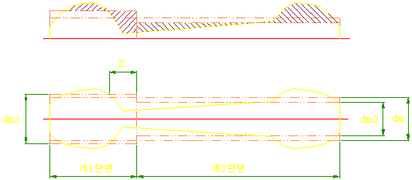<그림 4>
③ 2개의 두부를 갖는 축형 단조품
두부의 부족 체적이 축부의 과잉 체적보다 큰 경우에는 두 번째 두부의 시작점을 분기점으로 한다. 두 번째 두부는 부족 체적에 상당하는 체적을 축부에서 보충하여 평균화한다. 이렇게 하여 3개의 단순 단면 선도를 얻는다. <그림 5> 참조
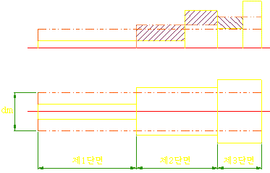<그림 5>
④ K>0.1인 축부가 마주보고 있는 경우
원추의 시작점을 분기점으로 하여 각각의 단면 선도를 작성한다. <그림 6> 참조
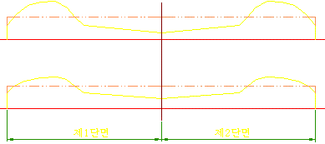<그림 6>
⑤ 3개 이상의 축부가 있는 경우
이때도 두부의 부족 체적과 축부의 과잉 체적에 따라 배분하며, 그 방법은 상기 ①~④를 참조한다.

